“灵眸伴宠”——基于STM32的自主伴随宠物式机器人
详
细
设
计
报
告

目录
第一章 项目概述 1
1.1 项目背景与研究意义 1
1.2 行业痛点与拟解决关键问题 2
1.3 项目核心研发目标 4
1.4 作品整体设计简介 5
第二章 系统总体方案设计 6
2.1 总体设计架构 6
2.2 分层系统设计逻辑 7
2.2.1 硬件感知与执行层 7
2.2.2 软件控制与算法层 8
2.2.3 通信传输层 9
2.3 系统整体工作流程 9
第三章 系统硬件设计 11
3.1 硬件总体设计原则与架构 11
3.2 各硬件模块详细设计 13
3.2.1 主控核心模块设计 13
3.2.2 多传感器融合感知模块设计 15
3.2.3 运动控制模块设计 16
3.2.4 无线通信模块设计 18
3.2.5 声光交互模块设计 18
3.2.6 电源管理模块设计 19
3.3 硬件设计校验思路 19
第四章 系统软件设计 20
4.1 软件总体设计架构 21
4.2 机器人端软件详细设计 23
4.2.1 开发环境与开发语言 23
4.2.2 分层软件详细设计 23
4.3 手机端APP软件详细设计 28
4.3.1 APP整体架构与开发环境 28
4.3.2 核心功能模块设计 29
4.4 软件方案验证思路 31
第五章 机械结构设计 31
5.1 机械结构总体设计准则与整体架构 32
5.2 各结构模块详细工程设计 33
5.2.1 上层人机交互结构模块 33
5.2.2 中层电气集成结构模块 34
5.2.3 底层运动执行与感知结构模块 35
5.2.4 内嵌式隐藏喂食结构模块 36
5.3 机械结构方案校验与迭代优化 37
5.3.1 零部件精度与配合度校验 38
5.3.2 整机装配集成方案校验 38
5.3.3 复杂场景适配性仿真校验 38
5.3.4 结构工程化迭代优化 38
第六章 项目关键技术与问题解决方案 39
6.1 测试总体方案与测试准则 39
6.2 测试环境搭建 40
6.2.1 硬件测试环境 40
6.2.2 软件测试环境 40
6.2.3 场景模拟环境 41
6.3 系统功能完整性测试 41
6.4 核心性能量化指标测试 43
6.5 整机长时间稳定性与可靠性测试 43
6.6 测试问题汇总与迭代优化方案 44
6.7 整体测试结果综合分析 45
第七章 项目创新点与设计特色 45
7.1 项目整体工作总结 45
7.2 项目核心创新点总结 48
7.3 项目现存局限性与不足 49
7.4 未来优化与拓展展望 50
参考文献 51

第一章 项目概述

1.1 项目背景与研究意义
当前国内城市化进程持续推进，居民工作生活节奏不断加快，双职工家庭数量逐年增长，大众对高效、便捷的居家生活管理需求日益提升。与此同时，宠物凭借情绪慰藉、舒缓压力的积极作用，逐渐成为众多家庭的重要成员，国内养宠人群规模与宠物经济市场体量始终保持稳步增长态势。根据行业公开调研数据显示，目前我国城镇养宠家庭数量已突破7000万户，宠物智能用品行业具备良好的市场发展空间。2025年与2026年各年龄段养宠占比如图1所示。
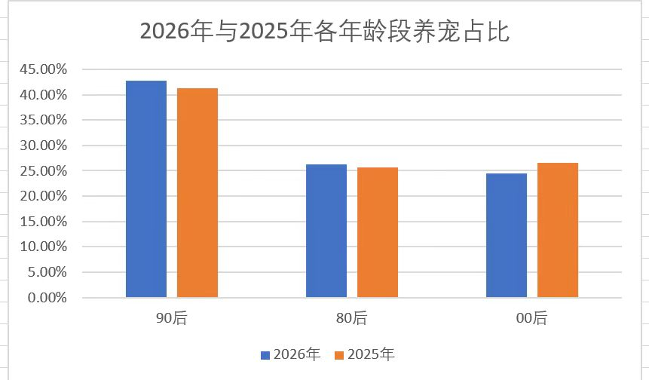
图 1 2025年与2026年各年龄段养宠占比
对于多数养宠人群而言，日常上班、外出学习、短途出差等场景会造成宠物出现不同程度的居家独处时段，部分情况下单次独处时长可达6-10小时。长时间缺乏互动陪伴可能导致宠物产生分离焦虑情绪，进而出现异常行为，既可能造成居家物品损坏，也会影响宠物自身身心健康。除此之外，宠物独处期间还存在误食异物、空间受限、意外磕碰等潜在居家安全隐患，是当下养宠过程中需要关注和解决的实际问题。
结合市面在售宠物智能产品调研、同类设备方案对比以及行业现有技术现状分析，现阶段主流宠物智能设备在功能集成度、控制智能化程度以及居家场景适配能力方面仍有提升空间。市面上常见的自动喂食器、智能饮水机、固定监控摄像头等基础设备，功能相对单一且相互独立，能够满足宠物进食、饮水、定点画面录制等基础需求，但难以实现宠物主动陪伴与动态跟随互动，无法从根源上缓解宠物独处焦虑；而市面上部分高端伴宠机器人集成激光雷达、高性能视觉处理芯片等硬件模块，设备生产成本与售价偏高，难以面向普通家庭普及推广。与此同时，现有部分智能伴宠设备采用较为固定的控制程序，运行逻辑难以完全适配宠物随机多变的运动行为特点，设备启停、转向动作存在一定的生硬感，可能对宠物造成不必要的惊扰。
依托嵌入式控制技术、多传感器数据融合技术、无线通信传输技术以及闭环运动控制技术的成熟发展，本文提出一款基于STM32单片机的自主跟随式宠物陪护机器人设计方案，构建集主动陪伴、远程监控、智能投喂、故障预警于一体的一体化宠物居家管护系统。本设计以低成本、高稳定性、强场景适配性为核心设计原则，兼顾设备研发方案的经济性与功能实用性，为解决现有宠物智能设备功能分散、运行适配性不足、市场售价两极分化等问题提供可行的技术方案。
本次项目设计工作具备明确的社会服务价值、市场推广价值与工程实践价值。从社会层面，该系统方案能够为外出养宠人群提供全天候宠物陪伴与居家看护辅助，有助于缓解宠物独处焦虑、优化人宠共处的居家环境；市场层面，本设计依托通用低成本硬件完成智能化功能方案设计，有助于控制潜在生产成本，有望填补中端平价智能伴宠设备细分市场的空白，推动宠物智能用品行业向更加普惠的方向发展；从工程实践价值来看，本项目完整完成整套智能伴宠机器人系统性方案设计，覆盖嵌入式控制逻辑规划、整机机械结构建模、移动端交互程序框架搭建、多模块协同控制仿真、整机功能逻辑验证全流程工程设计工作。通过分模块架构拆解、软硬件联动逻辑推演、运行工况模拟调试，形成一套逻辑完整、可落地转化的智能移动机器人开发设计方案，梳理出消费级陪伴机器人标准化设计思路与问题优化路径，为后续实体样机开发、产品迭代优化提供完备的设计依据与技术参考。

1.2 行业痛点与拟解决关键问题
结合市面同类产品技术方案分析与居家真实养宠场景调研能够发现，当前家用智能伴宠设备以及面向低端嵌入式平台的移动机器人，在部分关键技术环节仍存在有待突破的难点。嵌入式单片机本身运算能力与内存资源有限，难以独立支撑实时图像识别、目标动态追踪等高强度运算任务，直接将视觉算法部署在主控芯片中，容易出现目标丢失、系统响应迟滞、指令执行延迟等问题，这也成为低成本智能移动机器人实现高精度视觉陪护功能的主要技术瓶颈。与此同时，家庭室内空间布局多样，家具与生活用品分布各异，光照环境随时间动态变化，要求移动机器人具备较高的环境自适应能力，现有部分设备运行策略相对固化，在兼顾宠物跟随连续性与机身避障安全性方面仍有改善空间。
除硬件与算法层面的技术挑战外，现有设备的运行逻辑在与宠物行为习性匹配方面也有待优化。猫狗宠物感官较为敏锐，部分陪护机器人沿用工业设备的刚性运动控制逻辑，启停与转向动作较为直接，容易让宠物产生紧张或抗拒情绪，难以真正实现舒缓陪伴的预期效果。此外，现有宠物智能设备功能往往相互独立，交互形式相对单一，固定式监控设备无法跟随宠物移动，仅能记录固定区域画面，同时部分设备缺少双向语音对讲、远程精准操控、设备故障主动告警等联动功能，用户外出过程中实时了解宠物居家状态的途径有限，远程管护存在信息盲区，难以充分满足用户对精细化、一体化养宠管理的需求。
针对以上行业现存问题，本次设计从硬件架构、感知系统、运动控制、远程交互四个维度完成整体方案优化，依托软硬件协同设计补齐现有设备方案的应用短板。本次设计拟采用双核协同控制架构，利用独立视觉协处理器分担图像运算任务，让主控芯片专注于运动控制与逻辑调度，在控制硬件成本的前提下，有效解决低算力平台难以承载视觉识别功能的难题。系统拟融合视觉、超声波与红外三类传感器完成环境感知，结合室内障碍物分布距离动态调整设备运行逻辑，在保证持续跟随宠物的同时完成平滑避障，化解跟随功能与避障功能之间的运行冲突。
为进一步提升设备的宠物友好度，本次设计拟优化闭环运动控制算法，弱化机械运行顿挫感，同时根据宠物移动速度与停留状态自适应调整设备跟随距离与行进速率，降低机械运行噪音与机身压迫感。依托无线通信模块搭建远程数据传输通道，完善视频传输、语音对讲、远程投喂、异常报警等远程交互功能，构建本地自主运行与远程人工干预相互协同的双重陪护模式，全方位适配用户外出期间的宠物看护需求。
针对上述行业现存技术难点与应用需求，本次设计从硬件架构优化、感知系统搭建、运动算法改良、远程通信完善四个层面提出系统化解决方案。本次设计拟采用STM32主控单片机搭配OpenMV视觉协处理器的双核协同硬件架构，通过算力分层与任务分担的方式，将图像采集、宠物特征提取、动态坐标定位等高强度视觉运算任务交由独立协处理器完成，主控单片机负责接收处理完成后的目标数据，统筹整机运动控制与逻辑调度，在有效控制主控芯片运算负荷的同时，保障视觉识别功能的实时性与检测精度。系统同时拟搭建视觉、超声波、红外多传感器融合感知体系，依托不同传感器在检测距离与适用场景方面的互补优势，实现室内环境多维度覆盖，软件内部拟增设分级障碍物判定机制，可根据障碍物实际距离与分布位置自主切换设备运行策略，在保障宠物跟随连续性的前提下完成平滑避障动作。为提升设备宠物友好性，本次设计拟引入增量式PID闭环运动控制算法，优化设备启停与转向过程的运动平滑度，同时配套自适应间歇跟随运行策略，使设备能够根据宠物运动状态自主调节行进速度与安全跟随距离，配合低噪音动力方案，有效降低机械运行对宠物的干扰。为完善远程管护功能，设备拟搭载ESP8266无线通信模块搭建双向数据传输链路，集成实时视频传输、双向语音对讲、远程设备操控、故障主动报警与远程投喂等多项功能，打通用户与居家宠物之间的远程交互通道，构建完整的宠物远程管护体系。

1.3 项目核心研发目标
结合居家宠物独处陪护的应用场景需求，本次研究从硬件方案设计、算法方案设计、软件方案设计、机械结构方案设计以及方案可行性验证等层面，制定完整且可量化的项目研发目标，确保最终设计方案能够适配日常居家使用场景。硬件层面以STM32单片机作为核心控制器，设计模块化集成硬件电路方案，覆盖环境感知、动力驱动、无线通信、人机交互与电源管理全功能模块，在合理控制方案硬件成本的前提下，保障设备能够适应光照变化、地面材质切换、障碍物分布多样等居家环境，实现长时间稳定运行，有效规避死机、模块失灵、电路干扰等常见硬件故障。
算法层面针对嵌入式低算力平台完成算法轻量化方案设计与参数理论标定，实现宠物目标识别、动态轨迹跟踪与柔性自主避障等核心功能，设备跟随距离可根据宠物体型与应用场景进行调节，适配家庭常见猫狗宠物的陪护需求。当宠物目标短暂脱离识别范围时，设备可自主完成周边搜索并快速重新锁定目标，整机运行过程保持平稳，运行噪音符合室内居家环境的静音标准，不会对宠物日常活动造成干扰。
软件层面完成机器人下位机控制程序与移动端上位机APP的同步方案设计，优化双端通信协议与数据交互逻辑，降低远程操控指令响应延迟，确保视频画面传输顺畅、故障信息上报及时。移动端软件兼顾运行稳定性与操作便捷性，适配主流安卓与iOS手机系统，贴合普通用户的日常使用习惯，降低设备使用门槛。
机械结构层面坚持安全化、小型化、居家适配化的设计思路，整机全部边角进行圆弧过渡处理，避免尖锐结构划伤宠物或损坏家居家具，机身采用封闭式结构设计，将投喂机构内置隐藏，既节省机身外部空间，也能有效防止食物残渣与宠物毛发进入设备内部造成机构卡顿。同时严格控制整机外形尺寸，确保机器人能够顺利通行床底、沙发缝隙等常见区域，实现较为全面的居家空间覆盖。最终完成的设计方案能够完整覆盖全部预设陪护功能，运行稳定可靠，在缓解宠物独处焦虑方面发挥积极作用，同时满足毕业设计答辩与科创作品展示的双重要求。

1.4 作品整体设计简介
本次设计的灵眸伴宠智能宠物伴随机器人，整体分为机器人硬件本体方案与移动端管控APP方案两个部分，采用本地终端与移动端无线协同的整体工作模式。设计以低成本落地、居家场景适配、宠物友好体验为核心设计方向，为解决现有宠物智能设备功能分散、造价偏高、运行生硬等问题提供系统化的设计方案。整体设计方案如图2所示。
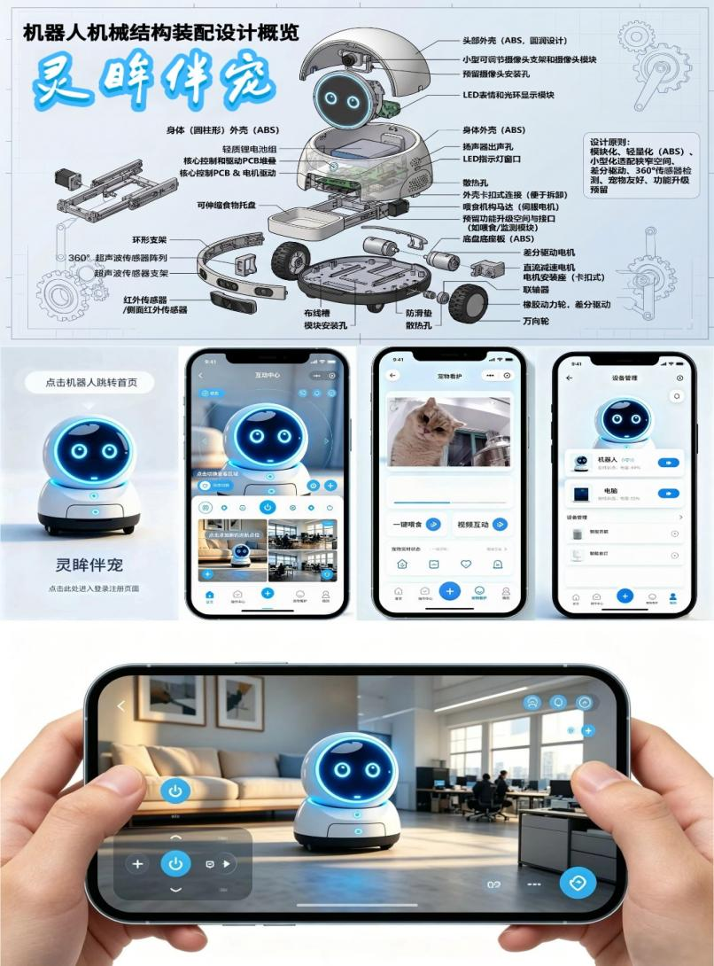
图 2 机器人本体设计示意图和手机端APP界面设计示意图
机器人硬件本体方案以STM32单片机作为主控制器，搭配OpenMV视觉模块分担图像运算压力，构建双核协同控制架构；依托视觉、超声波、红外三类传感器完成室内环境与宠物目标的多维度感知；结合优化后的PID运动控制算法，实现宠物自适应跟随与平滑避障；通过ESP8266无线模块完成设备与手机端的数据交互，搭配声光交互模块、内置伸缩投喂机构与分级电源管理模块，实现本地自主陪护、声光互动、自动投喂、电压监测与故障防护等功能。
移动端APP作为人机交互终端，主要承担设备远程管控、状态可视化监测、运行参数设置、异常消息提醒等功能。用户可通过手机实时查看居家画面、远程操控机器人移动、设置定时投喂参数，在不受空间距离限制的条件下完成宠物远程看护。
本次设计不采用高价工业级硬件模块，依靠软硬件协同优化设计与轻量化算法完成智能化功能方案设计，在合理控制设计成本的同时保障设备运行稳定性与使用体验，相较于市面同类产品方案具备较高的性价比优势，同时贴合本科嵌入式系统设计的工程实践要求。

第二章 系统总体方案设计
本章结合本次伴宠机器人的研发目标、既定功能指标以及居家养宠场景的实际使用痛点，完成设备整体方案规划与顶层架构设计。结合居家室内复杂环境的使用要求、低成本硬件开发原则以及科创作品工程展示需求，明确系统层级划分、各模块配合方式、跨模块数据传输逻辑以及整机完整运行原理。本次总体方案设计能够为后续硬件电路细化设计、嵌入式软件程序开发、机械结构模块化加工以及整机软硬件联合调试提供完整的设计依据，同时提前规避嵌入式设备开发中普遍存在的模块耦合度高、功能互相干扰、后期维护升级不便等实际工程问题。
本次系统设计以控制硬件成本、适配居家真实环境、保障设备长期稳定运行为基本原则，围绕宠物自主陪伴、室内障碍物巡检、手机远程管控三大实际功能需求搭建整体框架，明确各个硬件与软件模块的工作范围和联动方式。通过合理的顶层设计，让设备软硬件适配性更好，各功能模块配合更顺畅，整机控制逻辑形成闭环，方便后续调试与维护，最终保证机器人可以稳定适配居家宠物独处陪护的真实使用场景。

2.1 总体设计架构
本次系统选用STM32单片机作为主控芯片，负责整机任务调度与控制指令输出，整体采用嵌入式设备常用的分层解耦设计思路。系统以宠物自主跟随避障、室内环境检测、手机远程监控操控为核心功能，搭建包含环境感知、主控决策、运动执行、人机交互、状态反馈的闭环控制系统。整套系统分为多模态感知、数据处理、集成交互三大部分，三大模块各司其职、独立运行，依靠统一通信协议完成数据交互与指令联动。
分层解耦的结构设计有助于减少模块间的耦合干扰，降低多任务同时运行时的程序冲突概率，也能够简化后续功能扩展和方案调整的流程。本次设计在硬件接口、软件架构和机械结构方案中均预留了扩展空间，既可满足日常居家陪护的基础使用需求，也可适配科创比赛现场演示、多场景方案验证等展示场景。系统总体架构如图3所示。
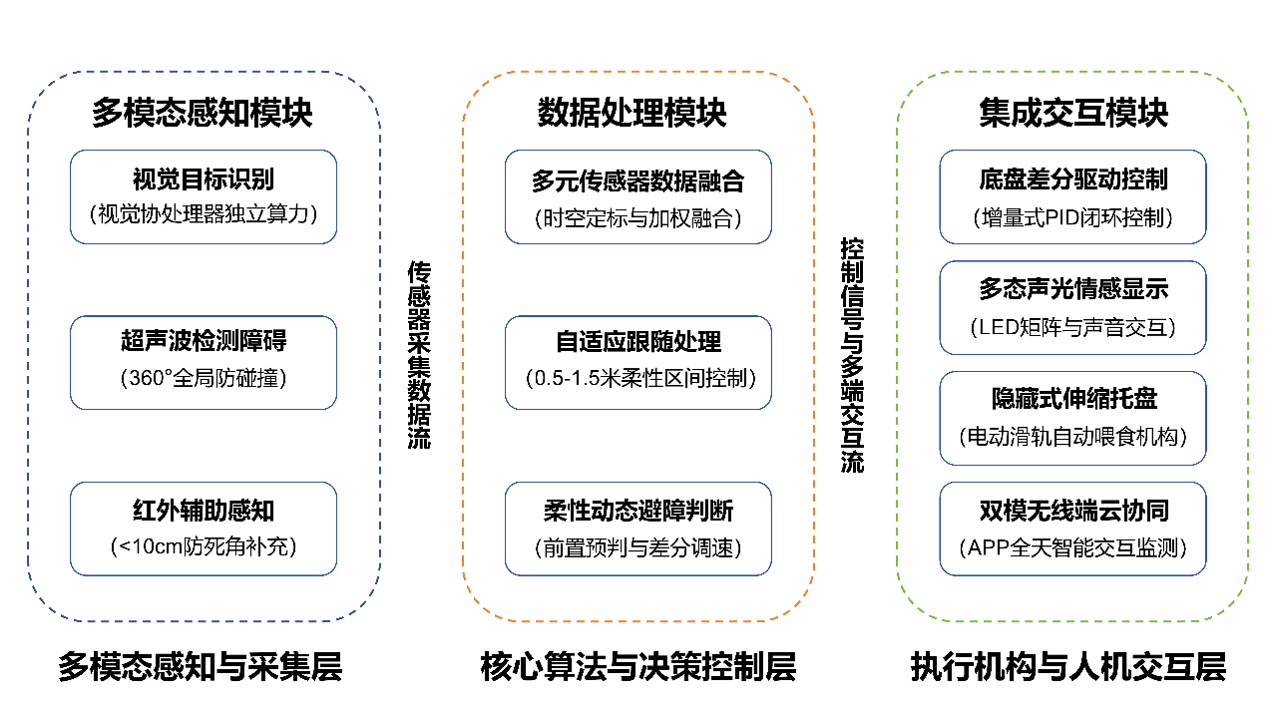
图 3 系统总体架构图

2.2 分层系统设计逻辑
整套系统分为三层独立结构，每一层均有对应的运行逻辑、任务调度方式和硬件资源分配方案。各层级通过标准化接口完成数据交换与指令传输，形成从环境数据采集、主控算法决策到通信数据传输的完整工作链路。分层设计使得每一层可以独立工作，同时各层之间相互配合，以适应居家环境光线变化、杂物分布、宠物无规律活动等复杂工况。

2.2.1 硬件感知与执行层
硬件感知与执行层是机器人的物理载体，也是所有控制指令最终执行的硬件终端。上层软件算法做出的决策和远程操控指令，均需依靠硬件模块完成实际动作。硬件性能直接影响设备检测精度、运行稳定性和人机交互效果。该层级集成主控模块、多传感器检测模块、底盘电机驱动模块、无线通信模块、声光交互模块以及电源管理模块，各模块通过标准化接口与主控连接。
硬件层按照“数据采集—上传分析—接收指令—执行动作—状态自检—故障防护”的流程循环工作。机身搭载的多组传感器实时采集宠物位置、障碍物距离、室内环境等原始数据，上传至主控芯片完成滤波降噪和数据融合处理。主控根据处理后的环境数据输出控制信号，驱动底盘电机、声光提示模块、内置投喂机构完成移动、转向、灯光提醒、语音互动和零食投放等动作。设备运行过程中，硬件模块实时回传工作电压、电机负载、通信信号强度等运行参数，系统据此判断整机工作状态。当发生线路故障、模块离线、电机堵转等问题时，系统启动硬件保护和本地声光报警，以保障设备运行安全。
硬件层各模块之间相互独立但又协同配合，主控芯片作为调度中枢统一管理各模块的工作时序与数据流向，确保多模块并行运行时不出现资源冲突与指令错乱。

2.2.2 软件控制与算法层
软件控制与算法层是机器人实现自主智能运行的核心，直接影响设备决策准确度、运行平稳度和人机交互体验。该层分为机器人下位机控制程序和手机上位机APP程序两部分，两套程序独立运行，依靠无线通信实现数据同步和指令交互。本次软件开发采用模块化编程方式，将各独立功能代码拆分编写，以降低程序耦合度、提升代码复用率，同时预留程序扩展接口，便于后续算法参数优化和功能新增。
机器人下位机程序基于Keil MDK平台使用C语言编写，程序架构贴合STM32单片机低算力、低功耗的硬件特点，整体分为底层驱动、中层算法、上层业务三个部分。底层驱动程序负责设备上电后全部硬件初始化、传感器参数校准和原始数据预处理；中层算法程序搭载传感器数据融合、宠物自适应跟随、柔性避障、PID电机闭环控制等核心算法；上层业务程序负责解析远程控制指令、监测整机故障、同步设备运行数据，并动态调节整机功耗。
手机端APP采用原生开发与跨平台开发相结合的方式进行编写，兼顾软件运行稳定性和系统兼容性，可适配市面上主流安卓与iOS手机。APP同样采用分层设计，分为前端交互界面、后端数据处理、网络通信三个模块。前端界面力求操作简洁直观，以降低用户使用门槛；后端负责解析机器人回传的设备状态数据和视频画面，并规范手机下发控制指令的格式；网络通信模块维持手机与机器人之间的连接稳定性，采用心跳包机制检测链路状态，在网络异常时自动尝试重连。
软件算法层与硬件感知层之间通过标准化的数据接口完成信息交换——硬件层采集的原始数据经过滤波和格式转换后上传至算法层，算法层运算生成的控制指令通过驱动层下发至硬件执行单元。这种双向数据流的设计确保了系统的闭环运行。

2.2.3 通信传输层
通信传输层是连接机器人与用户之间的数据传输通道，选用ESP8266无线通信模块，支持Wi-Fi远距离通信和蓝牙近距离配对两种通信模式，分别满足日常远程看护和现场近距离调试两种使用需求。通信层覆盖设备待机、自主陪护、远程操控、故障报警、低功耗休眠等全部工作流程。通信延迟与连接稳定性，直接影响远程操控的响应速度和实时视频画面的传输质量。
通信模块主要完成两类数据传输工作：一是向上传输机器人实时画面、剩余电量、运行模式、硬件工作状态等数据，方便用户远程查看设备和宠物实时情况；二是向下接收手机下发的移动操控、参数修改、功能启停等指令，校验无误后转发至主控芯片执行对应操作。考虑到家庭网络可能出现短暂波动、无线信号干扰等情况，通信程序加入心跳检测、自动重连、离线数据缓存、数据校验四重容错机制，以减少网络波动带来的指令丢失、画面卡顿、设备掉线等问题。
通信传输层作为连接机器人与用户的桥梁，其稳定性直接决定了远程交互体验。三层结构之间通过通信层实现数据贯通——硬件层感知的信息经算法层处理后，通过通信层上传至用户端；用户下发的指令则逆向流转，最终驱动硬件层执行相应动作。

2.3 系统整体工作流程
机器人完整工作流程分为七个环节：上电自检、低功耗待机、环境扫描、宠物目标识别、自主跟随陪护、远程交互、故障防护。各环节之间衔接顺畅，设备可根据室内环境变化和宠物活动状态自动切换运行模式，全程无需人工持续干预，适用于用户上班、短途出差等宠物居家独处的场景。
设备上电后首先启动整机自检程序，依次完成主控、视觉模块、无线模块、电机驱动、电源等外设的初始化与工况检测。自检通过后设备进入低功耗待机模式，关闭高功耗外设以降低空载耗电，同时后台持续运行环境扫描程序，实时监测室内是否出现宠物目标。
待机过程中若长时间未检测到宠物，机器人会以低速原地环形巡检，配合柔和灯光与低音量提示音寻找宠物，避免强光和突兀噪音对宠物造成惊扰。一旦视觉模块识别并锁定宠物目标，协处理器将处理完成的宠物位置、移动方向、相对距离等数据发送至主控芯片，主控结合周边障碍物检测数据，自动启动自适应跟随与柔性避障功能，设备进入自主陪护状态。
自主陪护期间，机器人跟随宠物移动速度实时调整自身行进速度和安全跟随距离。遇到障碍物时，设备规划平滑弧形路径绕行而非紧急制动，绕行完成后自动回归原有跟随轨迹，以保证陪护过程的连续性。无线通信模块全程保持在线，实时同步设备画面与运行状态至手机端，用户可随时远程操控机器人移动、开启语音对讲、远程投喂零食或修改设备运行参数。
设备运行全程实时监测剩余电量、网络连接状态、电机负载以及目标锁定情况。当发生电量不足、网络断开、电机堵转、长时间丢失宠物目标等异常情况时，设备停止当前运动，触发本地声光报警，同时向手机APP推送故障提醒，方便用户及时查看并处理。
上述七个环节构成了完整的系统工作闭环：从设备启动、环境感知、目标锁定、自主跟随，到远程交互和故障防护，各环节之间通过明确的状态切换条件相互衔接，形成一个可连续、可中断、可恢复的运行体系，覆盖了宠物居家陪护的全部典型场景。系统整体工作流程如图4所示。
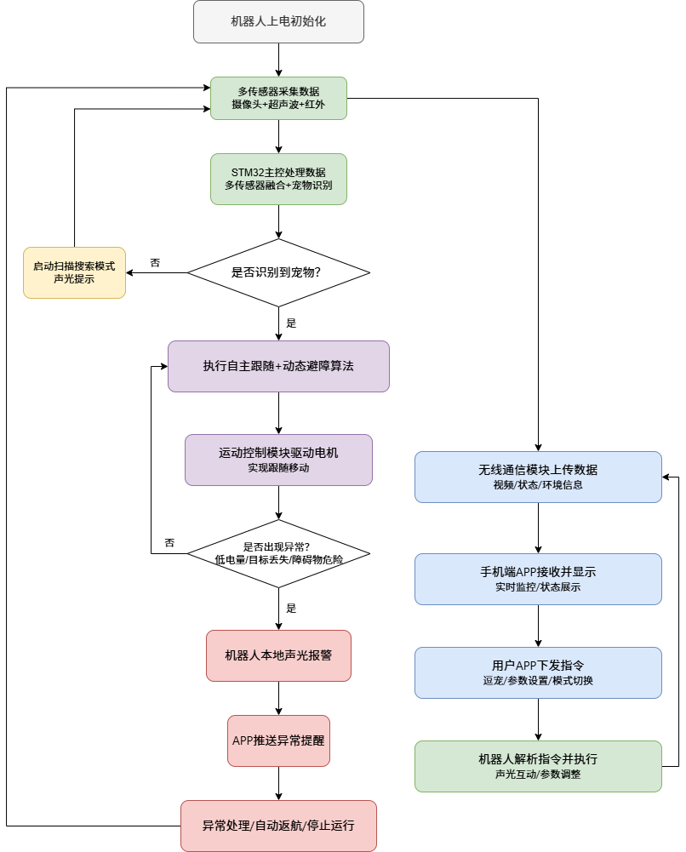
图 4 系统工作流程图

第三章 系统硬件设计

3.1 硬件总体设计原则与架构
本次灵眸伴宠智能宠物伴随机器人硬件系统设计，参照嵌入式智能设备工程设计标准，结合居家室内多杂物、光线多变、空间狭小的实际应用工况，制定适配毕业设计答辩及方案展示的全套硬件设计方案。本次硬件设计围绕小型轻量化、成本可控、低功耗运行、工况稳定性、外设可扩展性、用电安全性六大核心指标开展设计工作，硬件布局与电路布线遵循模块化集成设计、软硬件分层解耦、强弱电线路物理隔离、电路电磁兼容优化四项工程设计规范。
结合当前室内移动机器人与宠物陪伴机器人相关研究成果能够看出，同类民用机器人普遍存在电路板线路耦合度较高、电机运行产生电磁干扰影响传感器采集信号、机身硬件集成度不足、程序长时间运行易出现逻辑紊乱等工程问题。本次硬件设计针对以上问题逐一进行方案优化，通过标准化元器件选型、精细化PCB布局规划、分级功耗管控等工程设计手段，在合理控制硬件成本的同时保障设备运行性能，同时预留充足的硬件扩展接口与程序运行冗余空间，为后续功能迭代与外设扩展提供硬件支撑。
整机硬件采用分层模块化集成的设计思路，依据硬件功能属性划分为主控核心处理模块、多传感器融合感知模块、差分精准运动控制模块、双模无线通信传输模块、柔性声光交互模块、智能分级电源管理模块以及一体化防护机械结构模块七大功能单元。各个功能单元独立完成数据采集、指令执行与信号传输工作，单元之间通过GPIO、UART、I2C、SPI等嵌入式通用硬件接口完成数据交互与指令联动，各模块供电线路与信号线路相互独立，避免多模块并行工作时出现信号串扰。机器人整体硬件架构如图5所示。
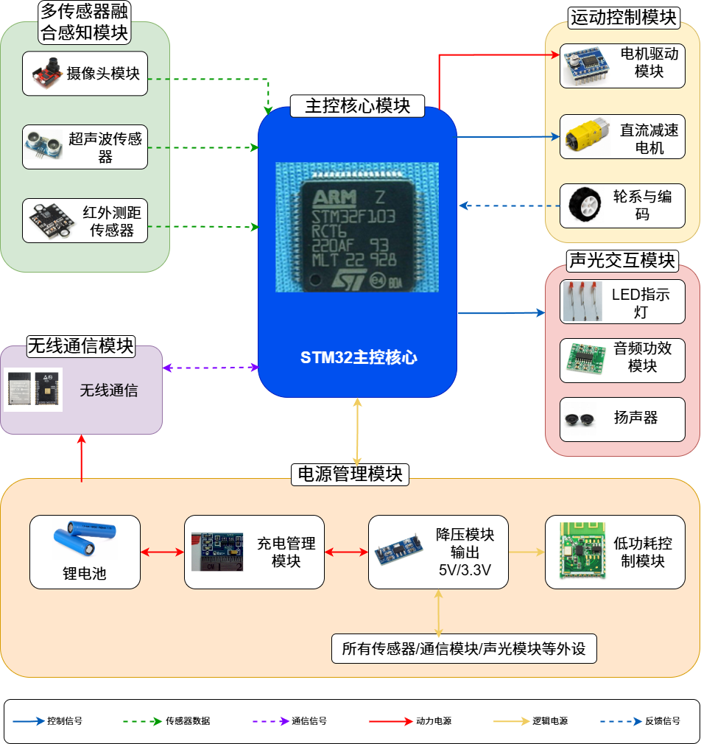
图 5 机器人整体硬件架构图
本次硬件方案设计主要围绕低成本智能化方案落地、居家全场景工况适配两大核心方向展开。本次设计采用通用嵌入式主控搭配轻量化视觉协处理器的双核硬件架构，通过硬件分层分担图像识别算力，无需选用高价工业级主控芯片，在控制整机硬件成本的前提下，弥补低端单片机原生算力不足、难以承载视觉识别算法的短板。感知层面采用多传感器互补融合的检测方案，依托不同传感器的工作原理弥补单一传感器的检测盲区与环境适配局限，提升设备在居家复杂环境下的感知精度。整机搭配差分驱动底盘与闭环电机运动控制方案，适配居家狭窄过道与密集障碍物的通行环境；搭建双模式无线通信链路以保障远程人机交互稳定性，配套多级电源保护电路以保障整机用电安全。整套硬件系统设计方案可完整覆盖宠物自主跟随陪护、远程视频监控、远程智能投喂等全流程使用需求。

3.2 各硬件模块详细设计

3.2.1 主控核心模块设计
主控核心模块是整机系统的调度中枢、数据处理核心与智能决策载体，承担硬件资源调度、多源传感数据融合运算、智能控制算法运行、远程指令解析执行、设备工况监测、安全防护触发等核心任务，是保障机器人自主化、智能化、稳定化运行的核心硬件基础。为兼顾方案成本控制、学科竞赛答辩展示、算法功能演示三类不同场景，本次设计采用双主控差异化选型方案，匹配不同阶段设计需求。面向成本控制与基础功能演示场景，选用STM32F103C8T6通用嵌入式单片机，该芯片市场生态完善、运行稳定性强、采购成本低廉，可完整支撑整机预设全部功能稳定运行；面向复杂算法移植、多外设扩展、高阶功能演示等进阶设计场景，选用性能升级的STM32F407ZGT6单片机，依靠更大的存储内存、更高的运算主频与更丰富的板载外设资源，为后期系统功能迭代与控制算法扩展提供充足算力冗余。
两款主控芯片均搭载ARM Cortex-M系列嵌入式实时内核，具备运行功耗低、工业电磁抗干扰能力强、板载外设集成度高的应用优势，能够适配嵌入式移动机器人长时间无人值守的居家运行工况。芯片原生集成多路通用外设接口，可直接对接整机所有外接硬件模块，无需额外增设接口转接电路，有助于简化机身内部布线复杂度。为保障主控系统运行时序精准稳定，外围配套设计高精度无源晶振时钟电路、独立硬件复位电路与SWD在线调试下载电路。其中无源晶振电路为芯片提供固定且精准的工作时钟，保证多传感器数据采集时序保持同步；硬件复位电路支持上电自动复位与手动按键强制复位两种工作模式，可快速恢复程序运行死机、逻辑紊乱、外设通信中断等突发问题；相较于传统JTAG下载电路，SWD调试电路占用芯片引脚更少，电路板布线更加简洁，同时支持程序在线仿真与调试。
结合宠物陪伴机器人长时间无人值守待机的使用需求，本次在主控底层程序设计中规划智能分时供电与动态休眠唤醒的功耗管控机制。当设备处于闲置待机状态、无宠物识别目标且无远程操控指令时，主控系统自动切断视觉识别模块、电机驱动模块、音频扬声器等高功耗外设供电，仅保留红外近距离感知、无线通信待机、系统定时巡检三类低功耗功能，以降低设备静态空载功耗、延长整机单次充电后续航时长。主控板预留多组标准化扩展接口，后续可直接外接宠物健康监测模块、自动回充模块、离线语音交互模块等外设，无需重新设计电路板。
从整机运行逻辑来看，主控模块工作流程分为数据采集、算法运算、指令输出、故障防护四个环节。主控持续接收前端多路传感器采集的宠物动态坐标、周边障碍物距离等原始环境数据，经过软件滤波、数据校准、多源数据融合处理后，运行自主跟随、动态避障、运动调速等闭环控制算法，输出对应占空比的PWM运动控制指令；同时实时解析移动端APP下发的远程操控、参数配置、功能启停等指令，驱动对应硬件模块完成移动、投喂、声光提示等执行动作。主控全天候采集整机供电电压、电机运行负载、无线通信链路状态等运行参数，实时识别电路短路、电机堵转、外设离线、通信断连等硬件故障，一旦检测到异常工况，立即切断电机动力输出并触发本地声光报警。

3.2.2 多传感器融合感知模块设计
感知模块是机器人实现居家环境感知、宠物精准识别、动态轨迹追踪、障碍物检测的核心硬件系统。传感器的采集精度、响应实时性与环境抗干扰能力，直接影响机器人自主跟随与动态避障两大核心功能的运行效果。居家室内存在光照昼夜变化、杂物摆放、家具局部遮挡等复杂工况，单一传感器受自身检测原理限制，难以适配全部居家场景：视觉传感器易受环境光线干扰，超声波传感器存在近距离检测盲区，红外传感器远距离检测误差偏大。针对上述问题，本次设计集成视觉识别、超声波测距、红外近距离检测三类异构传感器，构建多方位、多距离、互补增强的感知方案，依托多源数据时序配准、异常数据剔除、噪声滤波、可信度加权融合等技术手段，弥补各类传感器自身检测短板，为机器人智能决策与运动执行提供环境数据支撑。
视觉识别环节选用OpenMV轻量化智能视觉协处理器，该模块搭载独立边缘算力，可脱离主控单片机完成图像采集、特征识别与数据运算工作，实现整机算力分层卸载，不占用主控核心运算资源。模块内置高清感光阵列与自适应智能补光单元，可根据环境实时光照强度动态调节画面曝光参数与补光亮度，适配室内强光直射、微光环境、背光遮挡等多种光照场景。模块内置经过数据集训练的宠物特征识别模型，可提取猫狗宠物外形轮廓特征，过滤家具、地板纹理、墙面装饰等环境干扰元素，完成宠物坐标定位、移动方向预判、相对距离测算等图像处理工作，最终向主控传输轻量化的坐标偏移与距离数据，以降低主控运算负荷。视觉识别模块硬件连接图如图6所示。
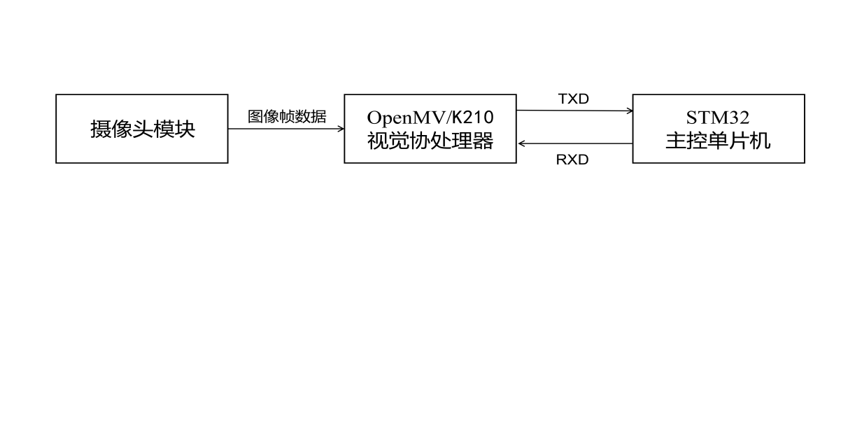
图 6 视觉识别模块硬件连接图
超声波测距环节选用HC-SR04工业级超声波传感器，依托声波发射与回波接收的测距原理完成环境距离检测。该传感器不受环境光线影响，测距稳定性强、硬件成本低廉，适用于室内中远距离环境检测。本次设计方案采用环形分布式布局方式，将多组超声波传感器均匀布置于机器人底盘四周，实现机身周边中远距离环境检测，有效测距区间为10cm至400cm。HC-SR04超声波传感器如图7所示。
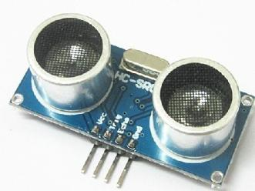
图 7 超声波传感器
针对超声波传感器难以检测10cm以内近距离障碍物的固有盲区，搭配夏普GP2Y1010AU0F高精度红外测距传感器作为补充，将红外传感器布置在机身侧边、底盘缝隙等超声波检测死角位置，负责近距离障碍物检测与低空防跌落监测。两类测距传感器相互配合，实现机身周边多距离覆盖的环境感知。GP2Y1010AU0F红外测距传感器如图8所示。
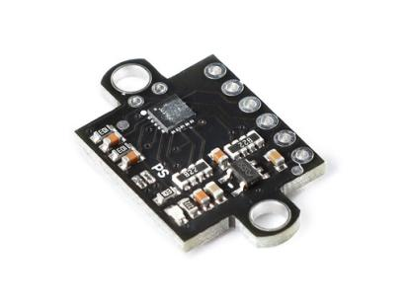
图 8 红外测距传感器
所有传感器均通过标准化I2C、GPIO硬件接口与主控模块建立电气连接，保障多设备数据同步采集与传输。设计方案中规划定制支架固定传感器，统一校准传感器安装高度与探测角度，避免机身外壳遮挡探测视野造成数据偏差；软件层面通过时序同步算法统一多路传感器数据采集时间轴，搭配多级滑动平均滤波算法剔除环境气流、光线反射带来的异常干扰数据。

3.2.3 运动控制模块设计
运动控制模块是机器人完成位移行进、灵活转向、无级调速、轨迹跟随、柔性避障以及零食投喂动作的核心执行单元。设备运行的平稳度、转向灵活性、运行噪音大小，都会影响宠物情绪状态——生硬急促的机械运动容易引发宠物的应激和恐慌反应，这也是宠物陪伴机器人与普通工业智能小车在设计理念上的核心区别。本次运动模块由带霍尔编码器的静音直流减速电机、TB6612专用电机驱动芯片、差分轮系底盘、步进电机隐藏式投喂机构四部分组成，整体遵循静音化、柔性化、精准化的设计原则。
本次选用静音直流减速电机作为动力源，该电机运行噪音较低，不会对宠物造成噪音刺激，同时电机扭矩匹配室内行走负载需求。每台电机均集成高精度霍尔编码器，可实时采集电机转速脉冲信号并回传至主控，形成闭环转速反馈回路。主控依托增量式PID控制算法，根据编码器反馈的实时转速数据动态修正输出信号，补偿地面材质差异、行走轮打滑带来的转速偏差与轨迹偏移，以提升机器人行走轨迹精度。相较于无编码器的开环驱动电机，闭环驱动方案可以有效改善行走跑偏、调速不平滑、启停卡顿等问题。直流减速电机如图9所示。
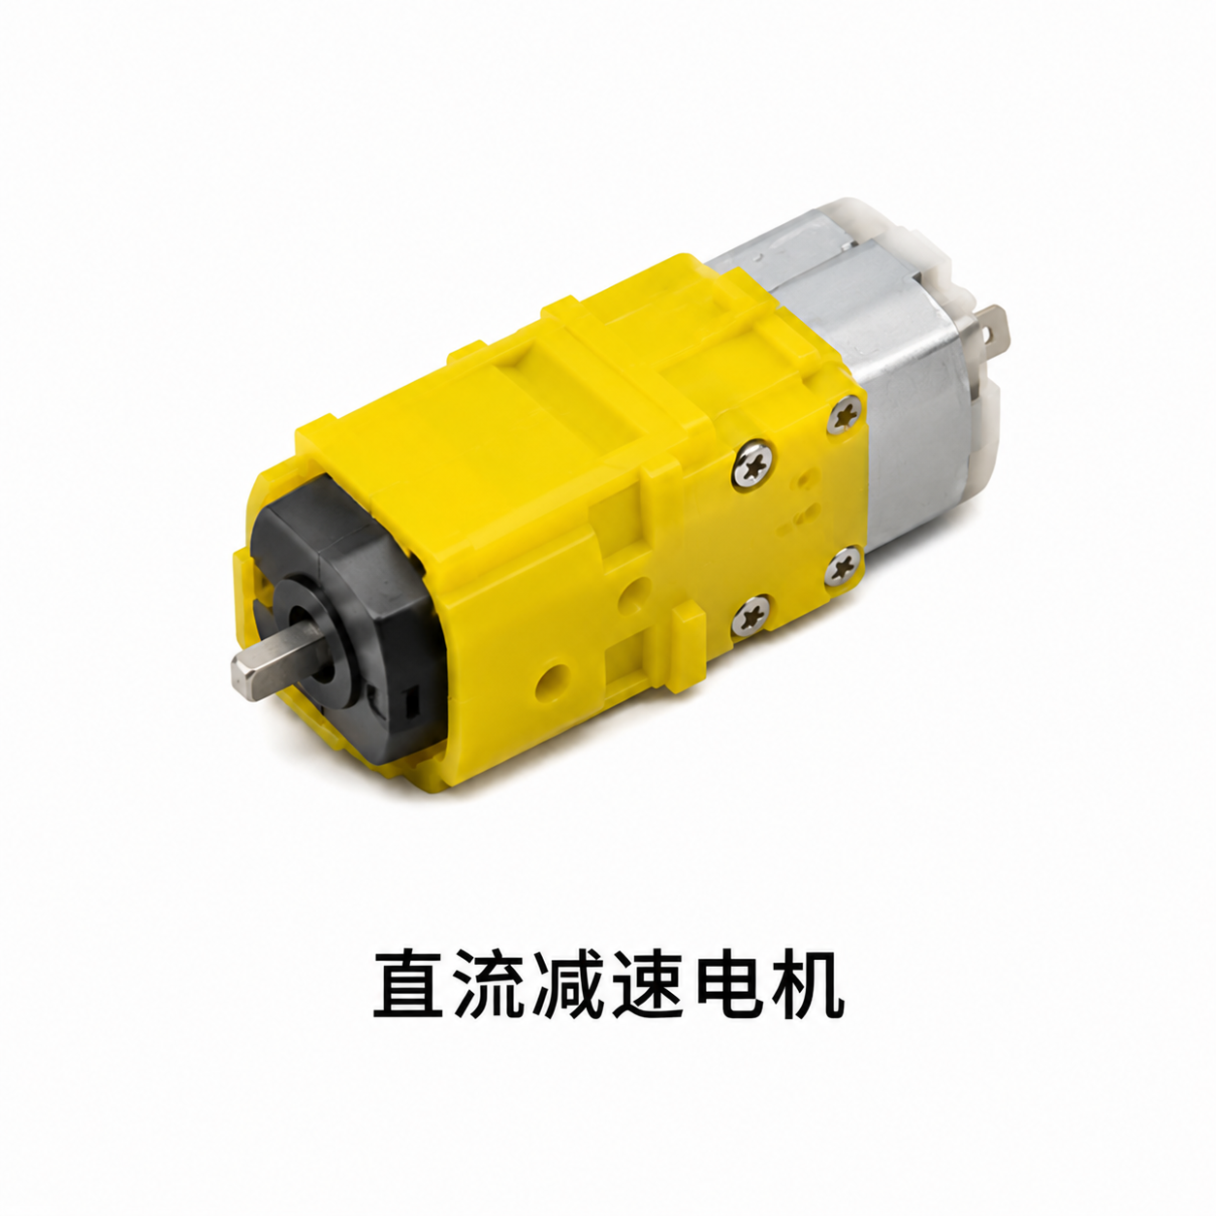
图 9 直流减速电机
电机驱动部分选用TB6612专用驱动芯片。相较于行业常用的L298N驱动模块，该芯片导通内阻更小，工作发热量更低，PWM调速响应速度更快，同时芯片内部集成过流、过热、电机堵转三重硬件保护机制，电机负载异常时可自动切断动力输出，避免后端电路与电机损坏。主控通过输出不同占空比的PWM波形信号，实现电机0至全速无级平滑调速。
机器人采用差分两轮驱动底盘，依靠左右两侧电机转速差值完成直行、转向、弧形绕行、原地微调等动作。行走轮采用防滑橡胶材质，以提升轮面与地面的摩擦力、减少打滑现象。机身搭载隐藏式步进电机投喂机构，步进电机定位精度高、运行平稳，非工作状态下投喂托盘完全收纳于机身内部，以隔绝灰尘与宠物毛发进入机构缝隙。运动底盘控制系统连接方式如图10所示。
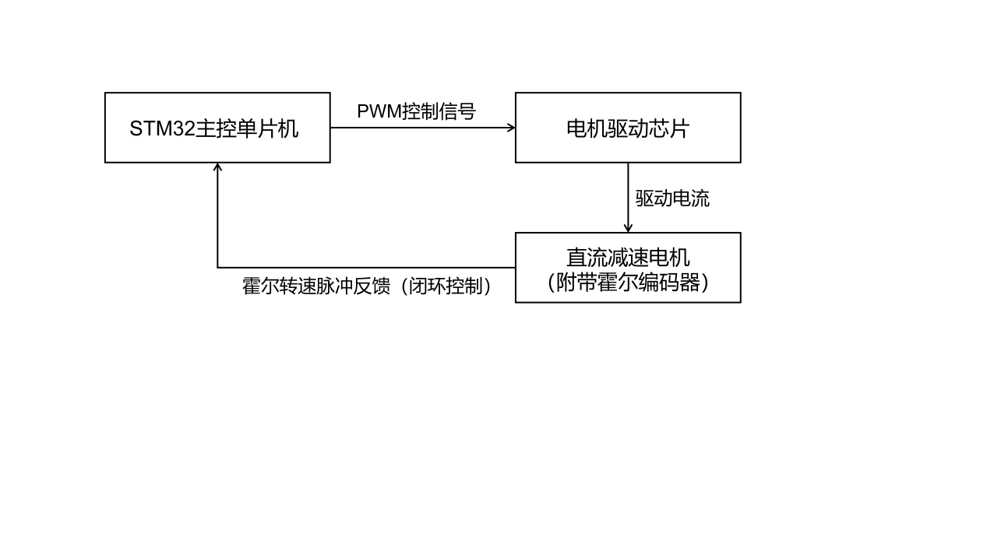
图 10 运动底盘控制系统连接图
整机实际运行过程中，主控持续接收编码器实时转速反馈数据，动态修正电机PWM输出参数，搭配弧形柔性避障路径规划逻辑，机器人遇到障碍物时采用平缓绕行方案，而非紧急刹车避让，整体运动节奏贴合宠物自然移动速度，降低机械运行带来的压迫感，进一步提升人、宠、设备三者的交互体验。

3.2.4 无线通信模块设计
本次无线通信模块选用双模通信模组，同时支持2.4G Wi-Fi局域网通信与BLE蓝牙近场通信两种工作模式，兼顾移动端远程无线管控与现场近距离调试两种使用场景，是连接机器人下位机与手机APP上位机、实现双向数据交互的核心通信枢纽。模块专为民用智能物联网设备设计，具备传输延迟低、联网稳定性强、功耗可控的优势，适用于家庭日常无线网络环境，可满足远程视频监控、双向语音对讲、远程指令下发等交互需求。模块通过高速UART串行接口与主控芯片完成硬件握手通信，整机统一串口波特率与通信协议，以保障双向数据传输时序同步。无线通信模块如图11所示。
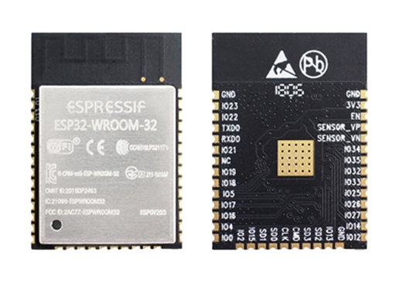
图 11 无线通信模块
家用无线网络普遍存在路由信号波动、隔墙信号衰减、瞬时网络断连等客观问题，这类网络干扰可能造成移动机器人远程指令失效、视频画面卡顿、运行数据丢失等故障。针对上述网络工况，本次在通信底层程序中规划多重容错防护机制，包含定时心跳包链路检测、断网自动重连、离线运行数据缓存、通信指令多重校验四项策略。网络短暂波动断开时，模块自动缓存设备实时运行数据与未执行指令，网络恢复后自动补发缓存数据；同时对每一条远程指令进行格式校验，自动过滤传输过程中错乱、重复、缺失字段的无效指令，以避免设备误动作。

3.2.5 声光交互模块设计
声光交互模块承担设备运行状态可视化提示与宠物柔性情绪安抚交互两大功能，由多态LED环形呼吸灯带、高清音频扬声器与音频功放模块组成。模块设计摒弃传统工业设备高频闪烁、刺耳蜂鸣的交互方式，采用低刺激、柔和化的交互逻辑，兼顾设备状态提示的直观性与宠物陪伴的友好性。
LED环形灯带采用内嵌式安装设计，光线柔和、无高频频闪，通过差异化灯光颜色、呼吸渐变频率、阶梯式闪烁模式映射设备不同运行工况：绿色常亮对应正常自主跟随运行，蓝色缓慢呼吸闪烁对应低功耗待机状态，橙色渐变灯光对应喂食与互动功能执行，红色高频闪烁对应低电量与硬件异常等故障状态。高清音频扬声器支持分级音量调节，可播放安抚背景音乐、互动音效、故障提示音。

3.2.6 电源管理模块设计
电源管理模块是整机长效安全、稳定运行的电力保障核心，其稳压精度、续航能力、安全防护等级、功耗管控水平直接决定设备运行可靠性与使用寿命。本模块采用大容量18650锂电池组作为储能单元，搭配TP4057智能充电管理模块与AMS1117高效率LDO稳压降压模块，构建“智能充电+精准稳压+多级防护+低功耗管控”的一体化电力供给体系，全方位保障设备供电稳定、安全、长效。
模块可将锂电池输出电压精准转换为3.3V、5V等各硬件模块所需的标准工作电压，电压输出纹波小、稳压精度高、无电压漂移，可有效规避电压波动引发的传感器数据失真、电机转速不稳、通信断连、硬件工作异常等问题。系统内置过充、过放、过流、短路、过热五重硬件安全保护机制，可有效延长锂电池循环使用寿命，杜绝充电起火、电路短路、硬件烧毁、电池过放损坏等用电安全隐患，保障设备全天候安全稳定运行。同时搭载智能动态功耗管控逻辑，设备闲置待机时自动关闭高功耗外设，仅保留基础感知与通信待机功能，通过红外感知触发设备唤醒机制，单次满电可连续稳定运行2小时以上，完全覆盖宠物日间独处陪伴的核心场景需求。

3.3 硬件设计校验思路
为保障整机硬件设计方案完整、运行稳定且贴合居家使用工况，本次硬件设计校验遵循由局部到整体的设计验证逻辑，采用单模块独立设计校验、整机集成方案联校、多场景仿真验证三级递进式校验流程，逐层排查硬件电路设计缺陷、校准运行参数，保证硬件方案与上层控制程序完全适配。
开展整机方案联合校验之前，首先对每一个独立硬件模块进行单独设计校验。主控模块校验重点检测芯片上电启动稳定性、程序烧录方案、多路外设接口通信时序；感知模块分别在强光、暗光、近距离、远距离不同工况下校准传感器检测参数；运动模块重点校验电机调速响应、转向动作与编码器转速反馈逻辑；无线通信模块开展联网稳定性方案验证；声光交互与电源模块分别校验状态切换同步性、电压输出稳定性。
完成所有硬件模块单独校验后，进行整机集成方案协同校验。该阶段核心验证多模块并行工作时的联动效果，完整核验传感器数据采集、控制算法运算、电机动作执行、远程指令交互整套运行链路的通畅性，重点排查电机运行产生的电磁干扰影响传感数据、多串口同时通信出现数据拥堵等整机联动特有的复合型问题。同时规划复刻居家真实环境的仿真测试场景，模拟室内暗光、杂物遮挡、凹凸地面、狭窄通道等工况开展运行仿真，根据仿真结果微调传感器安装角度、避障距离阈值、电机调速参数。
校验最后阶段开展整机长时间运行仿真，模拟设备全部功能连续运行，监测电路关键位置发热温度、供电电压波动幅度、各模块运行故障率。结合仿真暴露的问题开展针对性方案优化：精简机身内部冗余布线布局，隔离强弱电线路以抑制电磁干扰；优化软件休眠唤醒逻辑以降低空载功耗；优化机身防尘结构设计以阻挡宠物毛发进入机身内部。经过多轮方案校验与设计迭代，本次硬件设计方案的运行稳定性满足设计要求，可适配宠物陪伴机器人长期无人值守、不间断居家运行的预期使用场景。

第四章 系统软件设计
软件系统是“灵眸伴宠”智能宠物伴随机器人实现自主智能化运行、精准工况决策、人机高效交互以及全功能闭环管控的核心部分，软件设计的合理性直接决定设备整体智能化水平、指令响应实时性、长期运行稳定性以及居家复杂场景适配能力。本次软件设计结合嵌入式单片机硬件资源限制，遵循分层解耦、代码模块化复用、程序轻量化适配、硬实时响应、运行高容错以及后期可迭代拓展的嵌入式工程设计规范，针对STM32主控芯片算力有限、内存空间受限的硬件短板，完成整套双端软件体系的定制开发与针对性优化。本次设计采用机器人下位机嵌入式控制软件搭配移动端可视化交互APP的协同运行模式，解决传统嵌入式程序耦合度高、系统资源浪费、指令响应滞后、多功能并发冲突、故障容错能力不足等常见问题，通过软硬件双向适配优化，在低成本硬件平台上实现宠物自主跟随、动态避障、远程看护、智能投喂等全套智能化功能。本章从软件整体架构、下位机嵌入式程序开发、上位机APP功能设计、全流程软件调试四个方面展开详细论述，完整说明整套软件系统的设计思路、实现原理与优化方案。

4.1 软件总体设计架构
本次软件系统采用双端独立开发、数据闭环联动的分层模块化架构，整体分为机器人本体嵌入式控制程序与移动端人机交互应用程序两个部分，两端依靠ESP8266无线通信模块建立加密数据传输链路，按照统一通信协议完成上行设备状态数据与下行控制指令的交互，形成从环境感知采集、后台算法决策、硬件动作执行、运行数据回传、远程人工管控再到运行状态记录回溯的完整工作闭环。整套软件开发全程遵循低耦合、高内聚的软件工程设计原则，划分清晰的功能层级与程序运行边界，不同层级之间仅通过固定接口完成数据交互，避免程序代码互相干扰，同时预留充足的程序拓展接口与运行逻辑冗余空间，方便后续根据使用需求新增功能、优化算法参数以及适配新增外接硬件模块。
结合嵌入式设备运行逻辑与本次机器人功能需求，整套软件自上而下分为三层联动结构，各层级各司其职且数据流转有序。最底层为硬件驱动适配层，主要负责整机所有外设的上电初始化、传感器原始数据采集、控制指令输出执行以及底层硬件资源调度，为上层程序提供稳定可靠的硬件调用接口；中间层为智能算法与业务逻辑层，承担原始传感数据滤波处理、多源数据融合运算、设备自主运动决策、整机故障判断以及各功能模块逻辑调度工作，是机器人实现自主智能运行的核心程序层级；最顶层为远程可视化交互层，面向用户实现设备运行状态展示、实时画面查看、远程手动操控、运行参数自定义以及异常故障消息推送，搭建用户与机器人之间的远程交互通道。分层化的程序架构能够有效降低软件调试难度，减少代码冗余，提升多任务并发运行时的系统稳定性，适配嵌入式设备低功耗、低算力、高实时性的运行要求。
机器人端嵌入式程序依托专业嵌入式开发平台编写，完全适配STM32单片机底层运行逻辑，按照驱动、算法、业务三层结构递进开发，主要负责机器人本地全自主运行，包含居家环境感知、宠物目标识别、运动轨迹规划、柔性跟随避障、整机工况自检与故障防护等核心工作，依靠轻量化算法挖掘低端单片机的算力潜力，保障机器人脱离手机端也能独立完成宠物陪护工作。移动端APP采用混合开发模式，兼容安卓与iOS两大主流手机系统，主要承担远程人机交互与设备管控工作，用户可以通过手机远程查看现场画面、操控机器人移动、下发投喂指令以及修改设备运行参数，实现不受空间限制的远程宠物看护。两端程序分工明确、联动配合，既保证机器人本地自主运行的独立性，也支持人工远程介入调控，兼顾智能化自动运行与人工精准管控双重使用需求。系统整体软件架构如图12所示。
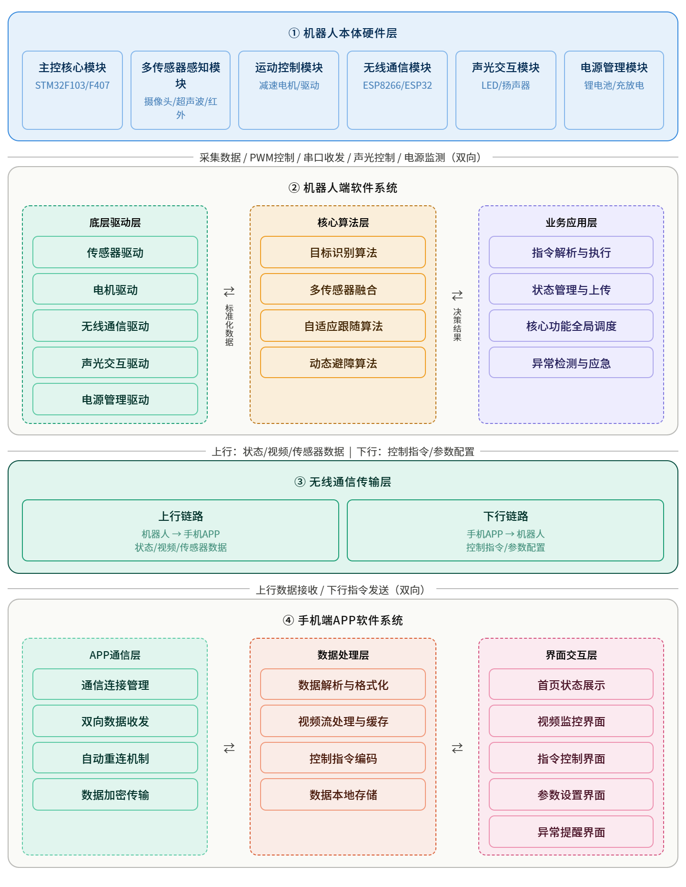
图 12 系统软件架构图

4.2 机器人端软件详细设计

4.2.1 开发环境与开发语言
本次机器人下位机嵌入式程序选用Keil MDK 5.x作为核心开发环境，该开发环境针对STM32系列单片机做了深度适配，内置完备的底层库函数、在线编译调试工具、程序仿真模块以及工程文件管理功能，能够一站式完成底层驱动编写、算法程序移植、代码漏洞检测、硬件在线仿真与运行断点调试等全部开发工作。为进一步提升开发效率，减少方案验证的试错成本，本次开发同时搭配Proteus仿真软件提前验证底层驱动逻辑，借助MATLAB仿真工具完成运动控制算法参数的初步标定与性能模拟，提前规避算法超调、程序卡死、外设通信异常等问题，后续方案验证仅需针对目标场景微调参数即可。
下位机程序全部采用标准C语言编写，相较于Python、Java等高级编程语言，C语言代码执行效率更高，占用单片机内存与闪存资源更少，程序运行实时性更强，同时硬件底层可操作性更强，十分契合STM32单片机低算力、低功耗的运行特点。本次代码编写严格遵循嵌入式开发规范，统一代码注释格式，梳理清晰的程序调用逻辑，删减无效冗余代码，优化程序指令执行时序，最大限度节省单片机硬件资源。考虑到机器人运行过程中需要同时执行传感器采集、电机控制、数据上传、故障检测多项任务，程序内部搭载基于优先级划分的多任务调度机制，按照任务紧急程度区分运行优先级，运动控制、故障防护、目标识别这类高实时性任务设置为高优先级，设备状态上传、运行日志记录这类延时容忍度较高的任务设置为低优先级，分时调度执行不同任务，避免多任务同时运行造成系统卡顿、任务阻塞甚至程序死机问题。

4.2.2 分层软件详细设计

（1）底层驱动层
底层驱动层是嵌入式软件系统的运行基石，直接对接机器人全部硬件外设，承担硬件初始化、参数校准、实时数据采集、指令精准执行、硬件资源调度的核心职能，同时为上层算法层与业务应用层提供标准化、高稳定的硬件接口支撑。本次开发围绕整机全部硬件模块搭建完整的底层驱动体系，覆盖传感器采集、电机运动、无线通信、声光交互以及电源管理五大硬件板块，通过时序优化、中断优先级合理配置、多级软件滤波处理等底层优化手段，从根源解决嵌入式设备常见的硬件数据漂移、指令响应滞后、多外设协同运行冲突等底层运行故障。
在传感器采集驱动开发方面，本次完成OpenMV视觉模块、HC-SR04超声波传感器、红外避障传感器全套底层驱动适配，实现设备上电之后硬件自动初始化、工作模式自主配置、采集频率精准调控以及多路原始数据同步读取传输。考虑到居家环境光线变化、空间电磁干扰容易造成传感器采样数据失真，本次在驱动程序内部植入中值滤波结合卡尔曼滤波的双重降噪机制，针对性过滤环境高频噪声、光线突变、偶然异常采样数据，大幅提升传感器采样精度与长期运行稳定性。与此同时，程序内部增设统一传感器时序配准逻辑，保证三路异构传感器采集时序保持一致、数据维度相互对齐，为上层多传感器融合算法提供纯净、同步且精准的原始环境数据。
针对整机运动执行硬件，本次完善直流减速行走电机与步进喂食电机的底层驱动逻辑，实现电机全工况可控运行，涵盖初始化参数配置、PWM无级调速、正反转精准控制、启停缓冲制动以及电机堵转硬件保护等全部功能。驱动程序预留专用数据接口，直接对接电机霍尔编码器，能够实时采集电机转速脉冲信号并完成转速换算、运行误差统计与整机运动状态标定，为后续PID闭环运动控制算法提供完整可靠的原始运动数据。同时针对性优化PWM波形输出时序，弥补电机硬件本身存在的调速盲区与转速响应滞后问题，实现电机全程平滑无级调速，从底层硬件控制层面保障机器人整体运动顺滑无顿挫。
通信驱动层面完成ESP8266双模无线通信模块的底层适配工作，实现模块上电初始化、2.4G无线网络参数自动适配、蓝牙通信协议匹配以及串口通信波特率精准配置，同时完成通信链路握手调试，保障机器人与手机端基础通信链路稳定连通。结合家用无线网络信号波动、隔墙信号衰减、瞬时断连等客观工况，底层程序自主搭建多重通信容错机制，包含通信链路定时心跳检测、网络断开自动重连、离线运行数据缓存、远程指令校验纠错以及轻量化数据加密功能，统一规范两端数据封装与解析协议，有效规避网络异常带来的数据丢包、指令失效、画面传输中断等问题，保障远程双向数据交互完整且低延迟。
除此之外，本次同步完成声光交互模块与电源管理模块的底层驱动开发。声光交互驱动可实现LED环形灯带灯光色彩切换、呼吸渐变调光、灯光闪烁频率分级调节，同时支持扬声器分级音效播放与麦克风音频信号采集，并且将声光运行逻辑与设备运行状态机绑定，让声光提示与设备工作模式实时联动，配套音频解码优化算法消除播放爆音、环境杂音等问题，保证人机与宠物交互过程柔和无刺激。电源管理驱动可实时采集锂电池工作电压与工作电流，通过精准电压换算算法实时测算设备剩余电量占比，搭建电量分级监测体系，内置过充过放电压检测、低电量自动预警以及整机动态功耗调控逻辑，设备电量不足时同步触发光电本地提醒与手机APP远程提醒，同时自动关停高功耗外设，切换至低功耗运行模式，兼顾设备用电安全与整机续航能力。

（2）核心算法层
核心算法层是机器人实现自主智能化、人性化平稳运行的核心内核，算法运行效果直接决定设备宠物目标识别精度、机身运动平稳度、居家复杂场景适配能力以及整体智能交互水平。受制于STM32主控单片机有限的算力与内存资源，本次开发对系统全部核心算法进行全方位工程化优化，包含算法冗余运算裁剪、内部迭代逻辑简化、控制参数全域校准以及嵌入式平台针对性移植，在不降低算法运行精度与实时性的前提下，大幅降低算法运行占用的硬件资源，适配低算力嵌入式主控平台，整套算法围绕感知识别、数据融合、运动跟随、避障规划、闭环调速五大智能运行需求搭建完整轻量化算法体系。
本次算法设计采用算力分层卸载的核心思路，将运算负荷最高的图像采集、宠物特征提取、轮廓匹配分类、动态坐标测算等视觉处理工作，全部交由OpenMV视觉协处理器独立完成闭环运算，主控单片机无需参与复杂图像运算，仅接收协处理器预处理完成后的轻量化目标坐标、移动方向以及目标状态信息，最大限度释放主控算力，解决低端单片机无法运行视觉算法的痛点。算法内部增设家居环境干扰过滤逻辑，结合宠物轮廓、体表色彩、形体形态多维特征进行综合比对，有效区分宠物与室内家具、玩具、地面杂物等干扰物体，同时搭载自适应画面补光策略，提升弱光、逆光、宠物局部遮挡等复杂场景下的识别稳定性，改善传统低成本智能设备目标误识别、跟踪链路中断、画面处理卡顿等问题。
为弥补单一传感器环境适配能力不足的缺陷，系统搭建视觉、超声波、红外三路感知数据融合模型，依托动态可信度加权融合算法实现多源数据自适应整合。算法能够根据室内实时光照强弱、障碍物遮挡范围、机器人与宠物实际距离，自主动态调整三类传感器的数据采信权重，光照充足且无遮挡的居家开阔空间，优先采信视觉传感器数据保证跟踪精度；强光、弱光干扰或是宠物出现局部遮挡时，提升超声波与红外传感器的数据权重，弥补视觉识别失效的短板；近距离障碍物检测场景下，依托红外传感器消除超声波近距离检测盲区，全方位补齐单一传感器的检测缺陷。同时搭配时序对齐、突变数据剔除、多级噪声滤波处理流程，进一步过滤环境干扰带来的异常数据，提升整机环境感知可靠性。
在运动跟随逻辑设计上，本次摒弃传统移动机器人固定跟随距离、固定运行速度的刚性控制模式，结合家养猫狗日常活动行为特征，设计贴合宠物习性的自适应柔性跟随策略。算法可以实时识别宠物静止休憩、慢速漫步、快速跑动等不同运动状态，动态调节机器人行进速度与安全跟随距离，可调跟随区间控制在0.5m至1.5m之间。当宠物长时间原地休憩时，机器人切换低速悬停待机模式，降低声光交互强度，避免打扰宠物休息；宠物慢速活动时保持匀速平稳跟随，维持舒适陪伴距离；宠物快速跑动时适度提升行进速度，保证跟随过程不会脱节。同时加入间歇跟随运行逻辑，避免机器人贴身尾随给宠物带来空间压迫感，从运行逻辑层面减少宠物应激、抵触等负面情绪。自适应跟随算法数据处理流程如图13所示。
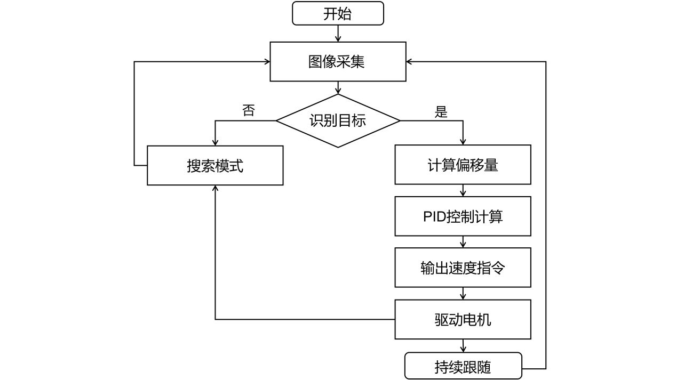
图 13 自适应跟随算法数据处理流程图
针对居家杂乱障碍物环境，系统搭建分级柔性避障算法，按照障碍物尺寸与运动状态，将室内障碍物分为大型固定家具障碍、小型零散杂物、临时动态遮挡三类，匹配差异化避障运行策略。设备检测到前方障碍物之后，不会采用传统机器人紧急骤停、原地转向的生硬避障方式，而是通过弧形平滑路径规划算法，保持匀速运行完成绕行，绕行全过程持续锁定宠物目标位置，实时拟合最优回归轨迹，绕行结束后自动无缝衔接原有跟随路线。该设计彻底解决了宠物持续跟随与机身自主避障之间固有的运行逻辑冲突，实现跟随过程不丢目标、避障过程运行无卡顿、整机运动全程无顿挫，适配复杂多变的居家室内场景。多传感器避障拓扑图如图14所示。
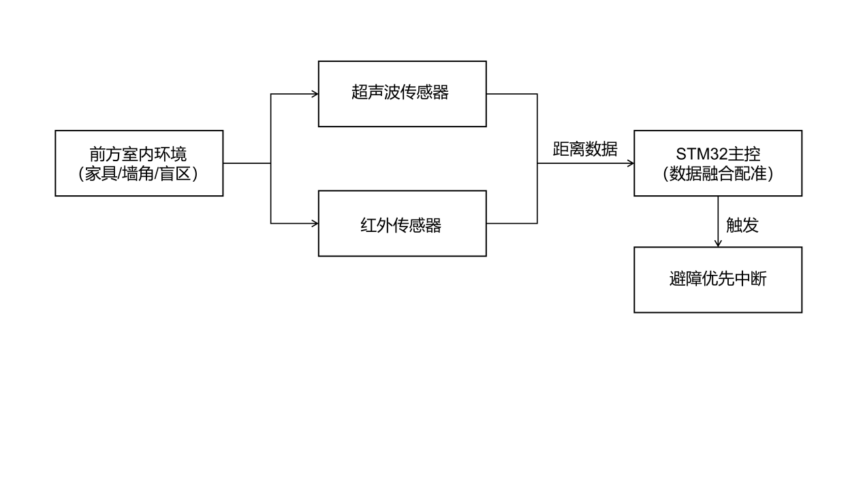
图 14 多传感器避障拓扑图
运动闭环控制选用优化后的增量式PID算法，针对传统位置式PID算法超调量大、响应滞后、低速运行抖动、地面适配性差的缺陷，重新配比算法控制参数，优化迭代运算逻辑，额外增加地面摩擦力动态补偿模块与转速实时误差修正机制。依托电机霍尔编码器反馈的实时转速数据，动态抵消瓷砖、木地板、短毛地毯等不同居家地面材质带来的摩擦力差异，实时补偿电机运行转速偏差，精准管控设备启停、无级调速、转向、弧形绕行等精细化运动动作。经过多轮方案验证与参数迭代，该算法可以有效消除机身行走晃动、轨迹跑偏、运动顿挫等常见问题，全面提升机器人运动平稳性与位置定位精度，实现全场景柔性平稳运动控制。

（3）业务应用层
业务应用层是机器人所有智能化功能落地、远程人机交互联动、整机全工况安全管控的最终应用载体，依托底层驱动程序与核心智能算法的双重支撑，整合整机全部运行功能，形成完整闭环的业务运行体系。本层全部业务逻辑均采用状态机模式统一管控，设备不同工作模式之间切换平稳顺畅，各项业务并行运行互不冲突，不存在逻辑漏洞与运行紊乱问题，覆盖自主陪护、远程操控、状态监测、故障防护、智能投喂、功耗管控六大核心业务场景。
自主陪护是机器人本地核心业务，整合目标识别、自适应跟随、柔性避障三大核心算法，实现设备从通电自检、低功耗待机、室内全域巡检、自主搜寻宠物到持续柔性跟随陪伴的全流程无人自主运行。设备无需人工实时干预，即可全天候适配宠物独处居家场景，根据宠物实时活动状态自主调整运行模式，持续提供近距离陪伴，缓解宠物独处分离焦虑，满足无人居家陪护的核心使用需求。
远程指令解析业务依托无线通信链路异步监听手机端下发的控制数据，通过多层级数据校验、指令格式解析、操作权限核验流程，精准识别移动端APP下发的设备启停、运行速度调节、灯光模式切换、双向语音对讲、远程零食投喂、设备一键复位等各类操控指令，自动过滤传输过程中错乱、重复、无效的异常指令，校验通过后立即响应并驱动对应硬件执行动作，保障远程操控响应及时、动作精准无延迟。
整机搭载全天候运行状态监测业务，不间断采集设备剩余电量、无线网络连接状态、各路传感器工作工况、电机运行负载、机身运行姿态以及模块工作温度等关键运行参数，通过后台数据建模实时判定整机健康状态，提前识别隐性运行故障与工况异常，为后续分级故障防护与远程预警提供完整的数据支撑。系统配套分级异常防护预警机制，针对设备日常运行中常见的低电量告警、网络链路断开、传感器离线失效、电机堵转、行走底盘打滑、长时间丢失宠物目标等异常工况，划分不同风险等级并匹配对应的处置方案，轻微运行偏差系统自动完成参数修正修复；功能小幅失效时触发光声本地预警提示；出现电机堵转等高危故障时，设备立即停止所有高危运动动作并锁定机身状态，同时向手机APP推送弹窗预警信息与简易故障排查建议，全方位保障设备运行安全与居家环境安全。

4.3 手机端APP软件详细设计
移动端APP作为人机交互的核心可视化终端，承担远程管控、状态可视化、数据回溯、异常预警的核心职能。本项目采用Flutter跨平台框架与Android Studio原生开发相结合的混合开发模式，兼顾跨设备兼容性、运行稳定性与交互流畅度，可适配安卓与iOS双端主流移动设备，具备内存占用低、启动速度快、无闪退卡顿、适配性强的技术优势。软件整体遵循“可视化、简易化、智能化、人性化、安全性”的设计理念，采用四层解耦架构，实现远程监控、设备操控、参数定制、数据记录、异常提醒一体化功能，全方位降低用户操作门槛，构建全时段远程宠物管护体系。

4.3.1 APP整体架构与开发环境
APP软件自上而下分为界面交互层、业务逻辑层、数据处理层、网络通信层四大独立层级，各层级低耦合联动、权责清晰、数据流转有序，有效规避传统APP功能卡顿、逻辑混乱、兼容性差的问题。其中，界面交互层负责可视化操作与状态展示；业务逻辑层统筹各类功能模块的逻辑调度；数据处理层完成数据解析、缓存、可视化转换与存储；网络通信层负责双端数据加密传输、链路维护与容错处理。开发环境采用Android Studio Hedgehog专业开发工具，搭配Flutter 3.0跨平台框架与轻量化SQLite本地数据库，实现界面快速迭代、功能模块化开发、数据本地缓存与历史记录留存，保障APP长期稳定运行。

4.3.2 核心功能模块设计
移动端APP作为用户和机器人交互的可视化窗口，主要承担远程状态监测、远程手动操控、运行参数设置、异常消息提醒四大核心作用，本次APP采用原生开发结合跨平台开发的混合开发方式，兼顾软件运行稳定性与双系统兼容性，能够适配市面上主流安卓与iOS手机设备，软件占用内存小、启动速度快，长时间后台运行也不会出现闪退、卡顿等问题。APP整体采用四层分层架构设计，自上而下分为界面交互层、业务逻辑层、数据处理层与网络通信层，各层级独立运行、数据有序流转，界面布局简洁直观，贴合普通用户日常使用习惯，降低软件操作门槛。
APP界面交互层面向用户完成所有可视化展示与触控操作，首页直观展示设备电量、网络状态、当前运行模式等关键信息，同时设置独立功能分区，分别对应视频监控、设备操控、投喂设置、参数调节、故障记录五大功能板块。业务逻辑层负责调度各个功能模块协同工作，响应用户界面操作并生成对应的控制指令，统筹视频解码、语音传输、数据存储等后台工作。数据处理层负责解析机器人传回的原始运行数据与视频流数据，完成数据格式转换、本地缓存与历史记录存储，方便用户回溯过往设备运行与宠物活动数据。网络通信层负责维持手机与机器人之间的无线连接，完成指令下发和设备数据上传，同时搭配断网重连、丢包补偿机制，保障远程通信稳定流畅。APP整体界面与功能布局如图15所示。
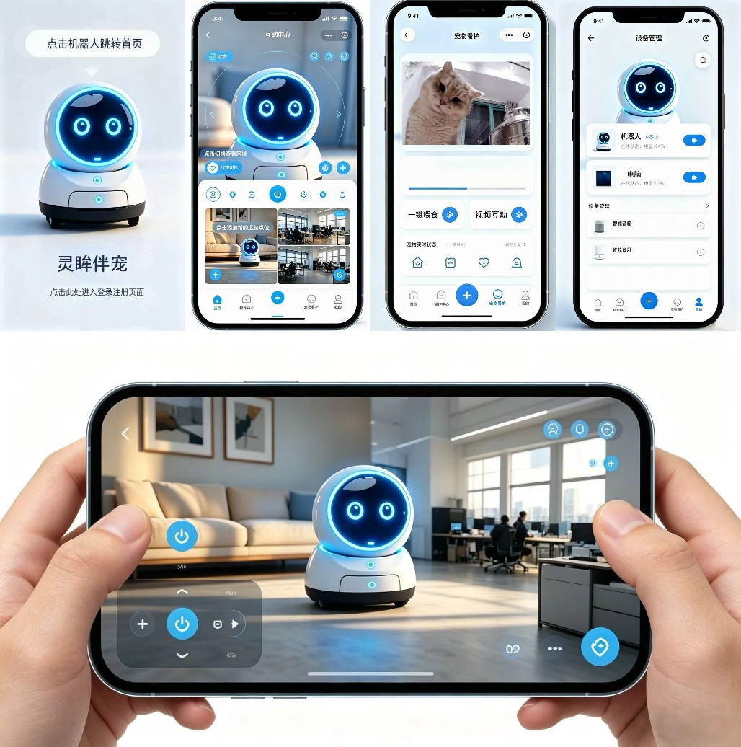
图 15 APP设计图
依托四层软件架构，APP集成全部远程管护所需功能，设备成功联网之后，手机端可以实时接收机器人传输的现场视频画面，软件内置视频防抖与丢帧补偿算法，弱化网络波动带来的画面卡顿、花屏问题，用户可以实时查看宠物居家活动状态，同时支持画面截图与视频录制，留存宠物日常活动影像。用户可以通过APP虚拟摇杆手动控制机器人前后左右移动，自由巡查家中各个区域，也可以一键开启机器人自主跟随模式，切换全自动陪护运行状态。针对宠物喂食需求，软件支持即时远程投喂、定时自动投喂两种模式，用户可以自定义投喂时间与投喂次数，后台自动记录每一次投喂记录，方便用户科学管理宠物饮食。
除此之外，APP搭建双向语音对讲通道，设备端麦克风采集现场声音，扬声器播放手机端语音，搭配回声消除与音频降噪算法，保证远程语音通话清晰无杂音，用户可以远程喊话安抚独处宠物。软件后台实时监测机器人运行状态，一旦检测到设备故障、低电量、长时间未识别到宠物等异常情况，会第一时间向手机推送弹窗消息，标注异常原因与简单处理方式。用户还可以根据自家宠物体型、居家空间大小，在APP内自定义机器人跟随距离、运行速度、灯光模式等运行参数，让设备运行模式适配不同使用场景，满足个性化养宠陪护需求。

4.4 软件方案验证思路
为保障整套软件系统运行稳定、功能完整、指令响应及时，本次软件方案验证遵循由底层到上层、由单体到整体的递进思路，分阶段完成独立模块验证、算法仿真调试、功能集成验证以及移动端APP方案验证，逐步排查程序漏洞、时序冲突、算力不足、通信异常等各类软件设计缺陷，同步优化程序参数与运行逻辑。
第一阶段开展底层驱动独立验证，单独测试每一个硬件驱动程序的运行效果，通过串口打印工具仿真输出传感器采集数据、电机转速数据与电压检测数据，对比预期工况判断数据逻辑是否正确，针对传感器数据漂移、电机调速不平滑、通信数据丢包等问题，反复校准滤波参数、通信时序与电机控制参数，保证所有底层驱动程序可以稳定、精准地控制硬件外设，为上层程序运行打好基础。
第二阶段开展核心算法仿真验证，先在MATLAB仿真环境中完成PID运动控制参数、传感器融合权重、避障路径参数的仿真调试，确定最优初始参数，减少后续方案验证的工作量。随后在不同光照、不同障碍物分布、不同地面材质的仿真居家场景中开展多次方案验证，根据仿真运行效果微调算法参数，优化宠物识别准确率、跟随稳定性与避障流畅度，解决仿真中目标短暂丢失、避障路径不合理、机身轻微抖动等问题。
第三阶段开展整机业务功能集成验证，将所有独立程序模块整合为完整工程文件，测试多任务同时运行时系统的整体运行状态，重点排查多功能并发运行带来的算力冲突、程序卡顿、指令失效等问题。结合任务优先级调度机制，重新分配系统算力与内存资源，优化程序运行时序，保证自主跟随、远程操控、语音对讲、故障检测等功能可以同时稳定运行，互不干扰。
第四阶段开展移动端APP专项方案验证，选取多款不同系统版本、不同分辨率的手机进行兼容性测试，修复界面适配异常、视频画面比例失调等问题，同时模拟网络波动、网络断开再重连等极端工况，优化APP通信容错机制，保证手机端远程操控、视频查看、消息推送全程稳定流畅。

第五章 机械结构设计

5.1 机械结构总体设计准则与整体架构
本次灵眸伴宠智能宠物伴随机器人的机械结构设计，结合家用智能移动设备使用规范与嵌入式服务机器人结构设计通用标准，立足居家室内复杂运行环境、家养宠物行为习性、整机软硬件装配布局以及设备长期稳定运行的设计需求，确立六大核心设计准则，分别为结构运行可靠性、居家场景适配性、宠物交互安全性、模块集成模块化、机身轻量化小型化以及加工工艺可实现性。设计过程中摒弃工业移动机器人棱角分明、刚性较强、体积偏大的传统结构方案，结合宠物陪护设备专属的人机交互需求，采用全圆角流线型一体化机身搭配纵向分层模块化布局的设计方案，在有限机身空间内完成机械结构、电气硬件、智能控制功能的一体化集成，兼顾结构力学稳定性、室内狭小空间通行能力、宠物接触安全性以及整机外观美观度。
为适配家居过道、桌椅间隙、床底沙发底部等低矮狭窄通行空间，整机严格控制外形尺寸，机身最大外接直径不超过200mm，整体高度控制在150mm以内，紧凑轻量化的机身结构能够保障机器人实现全屋无死角巡检与宠物跟随作业。整机采用纵向三层分层结构，自上而下依次划分为上层人机交互功能区域、中层电气硬件承载区域、底层运动与环境感知区域，三层结构功能划分清晰，硬件安装空间相互独立，装配过程互不干涉，依靠定位卡扣与紧固连接件完成精准拼装，能够有效规避整机运行过程中常见的结构干涉、内部线路挤压、装配错位等工程问题。该分层结构同时具备良好的检修便利性与后期拓展性，后期设备维护、硬件更换以及功能迭代升级无需大面积拆解机身，能够有效降低设备运维难度。
机身结构材料结合使用场景、生产成本与运行噪音需求综合选型，主体结构采用高强度ABS工程塑料搭配定制精密构件复合成型。该材料密度较低，能够有效控制整机自重，减少设备运行能耗与地面摩擦损耗；材料本身具备良好的结构刚度与抗冲击性能，可抵御日常居家轻微磕碰、宠物剐蹭以及粉尘水汽侵蚀，长期使用不易出现形变、开裂与老化问题；同时相较于金属机身，ABS塑料自带减震隔音效果，能够弱化电机运转、机械传动产生的运行噪音，避免噪音刺激宠物产生应激反应。从电气安全角度来看，该材料绝缘阻燃性能达标，可有效隔离内部电路，进一步提升家用设备使用安全性。
本次结构设计全程以宠物安全为核心前提，开展全方位结构防护优化。机身全部边缘做圆弧倒角处理，消除所有尖锐棱角与外露凸起结构；内部电路板、金属紧固件、接线端子等危险电气构件全部做封闭式内置处理，机身外部无裸露电路与金属配件，从物理结构层面杜绝宠物啃咬触电、机身划伤宠物、家具磕碰损伤等安全隐患。同时针对居家环境普遍存在的宠物浮毛、地面粉尘、空气水汽等问题，优化机身装配缝隙与外部开孔布局，提升整机防尘、防毛发缠绕、防积水能力，进一步适配居家长期运行工况，延长设备整体使用寿命。机器人整体三维结构模型如图16所示。
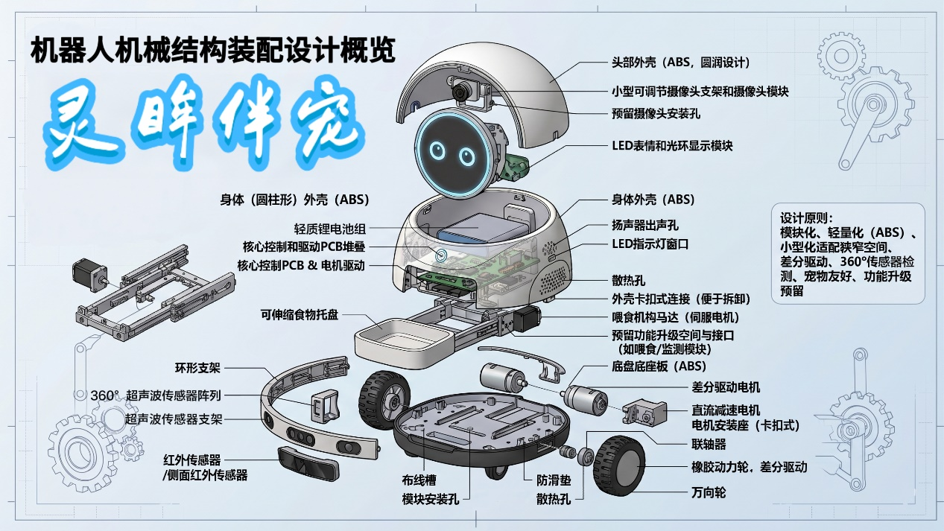
图 16 机器人整体机械结构图

5.2 各结构模块详细工程设计

5.2.1 上层人机交互结构模块
上层结构是机器人实现环境视觉感知、灯光状态提示、语音双向交互的核心功能区域，整体采用轴对称圆形流线造型，结合人机工程学优化曲面曲率，弱化机械设备自带的机械生硬感，降低宠物对智能设备的陌生感与抵触情绪。该区域集成视觉取景窗口、环形灯光安装卡槽、语音交互微孔以及传感器预留安装位，所有功能结构均采用内嵌一体化设计，在保证各项交互功能正常实现的前提下，维持机身外观整体性与密封性。
视觉感知窗口根据OpenMV视觉模块实际取景视角精准开设，开窗尺寸、倾斜角度均经过多轮方案校准，窗口边缘做磨砂倒角处理，避免平面反光造成画面畸变，同时杜绝机身结构遮挡镜头视野，保证视觉模块能够无遮挡采集室内环境画面与宠物动态图像，为后端目标识别与跟随算法提供清晰可靠的图像数据源。环形氛围灯带采用内嵌卡槽固定方式，灯带整体收纳于机身内部，外部仅保留柔光扩散面板，既可以实现360°全域设备状态灯光提示，又能避免灯带直接外露造成物理损坏，同时柔光面板能够弱化光线强度，防止强光直射损伤宠物眼部。
语音交互区域采用均匀矩阵式微孔开孔设计，统一控制开孔孔径、排布密度与开孔深度，在保证扬声器发声通透、麦克风收音无衰减的基础上，阻挡宠物毛发与粉尘进入机身内部。开孔内侧加装高密度防尘海绵垫层，进一步过滤环境细碎噪音，提升双向语音对讲清晰度，同时保护内部音频元器件不受粉尘侵蚀。上层结构整体重心向机身中心靠拢，顶面无任何凸起结构，能够减少机器人运行过程中的机身晃动幅度，配合底部减震结构，进一步提升整机运行平稳性。机器人头部交互模块机械结构如图17所示。

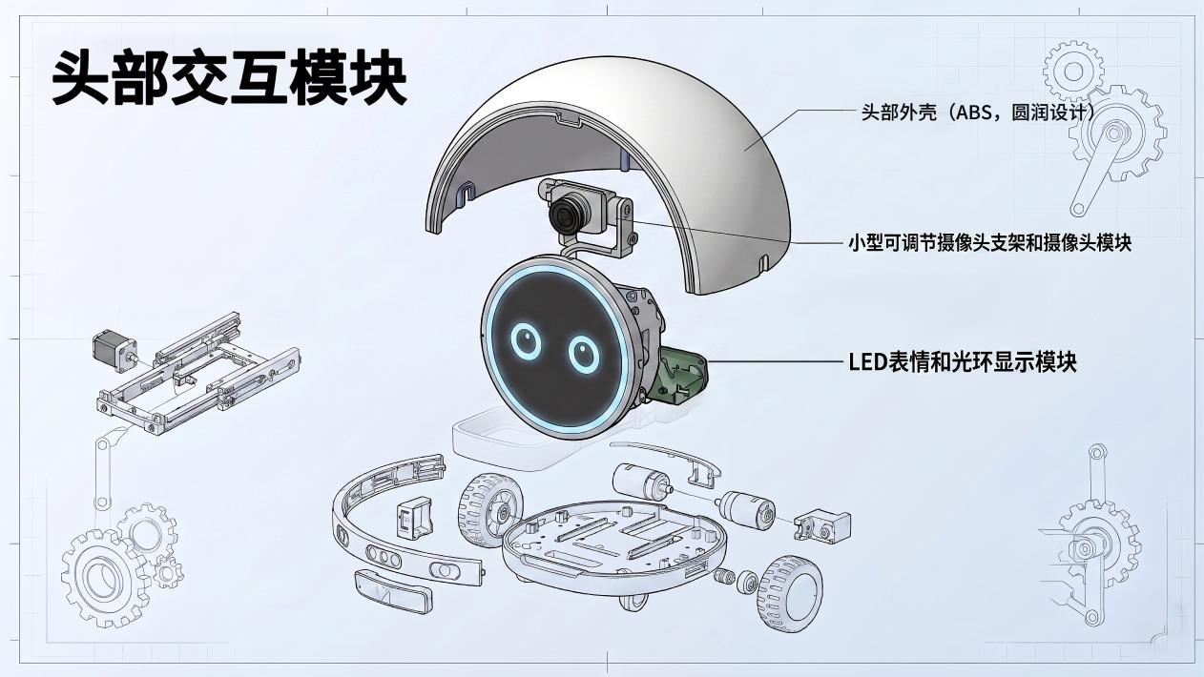
图 17 机器人头部交互模块机械结构图

5.2.2 中层电气集成结构模块
中层腔体为整机核心承载基体，承担全部电气元器件固定隔离、电路防护与被动散热的关键作用，整体采用封闭式中空腔体结构，结构刚度充足、内部空间利用率高，同时能够实现良好的电磁隔离效果。腔体内部一体成型分隔隔板，将内部空间划分为主控电路安装区、无线通信模块区、锂电池储能区、稳压电路区以及线路布线区，不同电气模块分区独立安装运行，避免强电与弱电线路交叉排布，减少电机、通信模块工作时产生的电磁干扰，从机械结构层面提升整机电气系统运行稳定性。
腔体内部预留标准化布线卡槽与线束卡扣，整机所有连接线路统一规整收纳，避免线路杂乱缠绕、过度弯折以及运行挤压磨损，保障电路长期稳定导通。腔体侧壁开设均匀分布的被动散热风道，依托ABS材料自身导热性能，及时散发主控芯片、电机驱动模块、通信模块工作产生的热量，无需额外加装散热风扇，既简化机身结构、降低整机运行噪音，又能避免内部积热导致元器件高温老化、程序死机等故障。
机身侧面调试接口、充电接口与复位按键全部采用隐藏式凹槽设计，配套可拆卸防尘防水胶塞，日常使用时封闭接口，阻隔粉尘、水汽与毛发侵入，避免接口氧化接触不良；设备调试与充电时可直接取下胶塞，兼顾使用便捷性与防护性能。中层腔体上下结构采用卡扣配合密封垫片的装配方式，微米级校准装配间隙，实现半封闭防护效果，全方位保护内部精密电气元件，适配居家多粉尘、多毛发的长期运行环境。机器人核心机体和电源模块机械结构如图18所示。
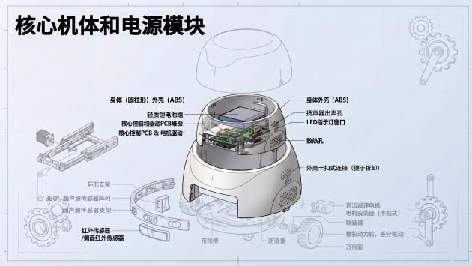
图 18 机器人核心机体和电源模块机械结构图

5.2.3 底层运动执行与感知结构模块
底层底盘与运动感知结构是机器人实现全域移动、自主避障与平稳运行的基础载体，主要由承重底盘、差分驱动轮组、前置辅助万向轮、电机固定支架以及环形传感器安装支架组成。底盘选用加厚ABS板材一体成型，结合结构力学仿真结果优化底盘厚度与受力支撑点位，提升底盘抗冲击与抗形变能力，能够承受日常碰撞、地面颠簸带来的结构应力，长期运行不会出现底盘弯曲、形变偏移等问题，保障行走结构始终保持标准水平状态。
整机行走结构采用双驱动轮搭配前置万向轮的三点支撑结构，符合静力学平衡原理，从结构上保障机身直行、转向、弧形绕行全过程保持水平稳定。左右驱动轮选用静音防滑橡胶轮，轮面加工细密菱形防滑纹路，提升机身与木地板、瓷砖、短毛地毯等不同居家地面的摩擦力，解决机器人运行打滑、轨迹偏移、空转等常见问题；轮体内部增加减震结构，弱化机械摩擦震动与运行噪音，满足居家安静陪护的使用要求。驱动电机通过专用防松支架与底盘刚性固定，支架与底盘之间加装防震垫片，抵消电机高速运转产生的震动，避免电机松动导致动力输出偏差，保证动力传输无虚位、响应无滞后。
底盘外侧搭载一体化环形传感器支架，支架安装高度、探测角度经过多场景方案标定，可实现超声波与红外传感器多方位环绕布局，彻底规避机身结构遮挡探测视野的问题。支架采用轻量化镂空设计，在保证结构支撑强度的前提下降低机身自重，同时减少杂物堆积，提升机器人狭小空间通行能力。底盘所有外侧边角均做圆弧降阻处理，减少穿行家具缝隙、规避障碍物时的剐蹭阻力，进一步提升复杂居家场景的通行适配能力。机器人运动和底盘模块机械结构如图19所示。
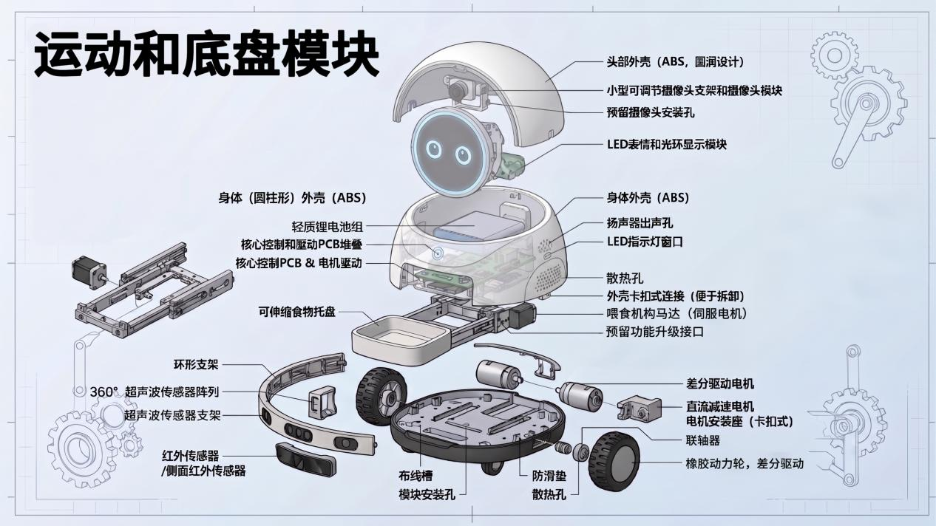
图 19 机器人运动和底盘模块机械结构图

5.2.4 内嵌式隐藏喂食结构模块
本次设计搭载隐藏式内嵌智能喂食机构，整体完全收纳于中层腔体内部，不会破坏机身整体流线外形，也不会占用外部通行空间，兼顾喂食功能实用性、机身完整性与宠物交互安全性。整套喂食机构由步进驱动电机、线性传动滑轨、可拆卸食品托盘、双向缓冲限位结构以及防尘收纳腔体共同组成，依托步进电机精准控制传动行程，实现零食自动伸出投放、投喂完成自动收回的全过程运行，机构运行平稳、定位精准且无明显运行异响。
相较于传统丝杆传动结构，本次选用线性滑轨传动方案，运行顺滑度更高、传动间隙更小、运行噪音更低，能够精准控制托盘伸出距离与投放位置，避免零食洒落、投喂卡顿等问题。步进电机通过锁紧支架固定安装，出厂前统一校准传动配合间隙，消除机械传动虚位，保证每一次投喂动作一致性较高。设备待机与非投喂状态下，托盘完全收纳在防尘腔体内部，隔绝空气水汽、宠物毛发与灰尘，防止零食受潮变质，同时避免外露传动结构被宠物啃咬损坏，消除安全隐患。
喂食托盘采用食品级可拆卸结构，卡扣式拆装方式无需借助工具，方便用户定期清洗消毒，避免食物残留滋生细菌，保障宠物饮食卫生。托盘边缘全部做圆弧钝化处理，运行过程中不会剐蹭机身内部结构，也不会对宠物造成物理划伤。机构两端加装弹性缓冲结构，吸收托盘伸缩运行产生的机械冲击应力，避免刚性撞击带来的机身震动与结构磨损，提升喂食机构使用寿命，适配长期高频次自动投喂的工作需求。机器人零食投喂模块机械结构如图20所示。
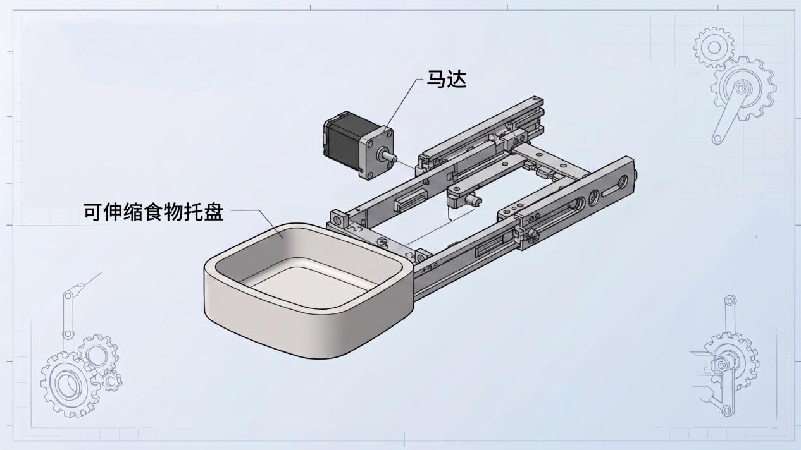
图 20 机器人零食投喂模块机械结构图

5.3 机械结构方案校验与迭代优化
为保证整机机械结构设计方案匹配软硬件运行逻辑，同时满足居家长期稳定运行、高安全性、高适配性的设计要求，本次遵循零部件精度校验、整机装配方案校验、多场景适配仿真、结构迭代优化四级递进式校验流程，从结构合理性、装配配合度、力学稳定性、场景适配性、使用安全性五个维度开展全面方案验证。

5.3.1 零部件精度与配合度校验
在整机方案装配校验前期，对所有结构件的设计尺寸与配合关系进行理论校核，重点针对电机固定支架、传感器安装座、喂食传动滑轨、行走轮连接件等精密运动部件开展配合度仿真验证，确认零部件之间贴合紧密、拆装顺畅、运行无卡顿。同时开展结构力学仿真测试，验证结构件抗磕碰、抗形变能力，确认所有零部件均可满足设备长期连续运行的力学承载要求。

5.3.2 整机装配集成方案校验
零部件方案校验通过后，按照分层装配、先内后外、硬件固定在前、线路排布在后的标准逻辑完成整机装配方案验证。验证过程中全面排查结构干涉、紧固件松动、线路挤压弯折、传感器视野遮挡、传动机构卡顿等装配问题，确认所有连接件紧固可靠，内部线束排布规整，传感器安装角度、行走轮平行度以及喂食机构最大伸缩行程均满足设计要求。同时核算整机重心分布与机身水平度，修正轮组偏移、机身倾斜、重心失衡等问题，保证机器人直行、转向、弧形绕行、启停制动等全部运动工况下机身平稳无晃动、运行轨迹无偏移、整机无机械异响。

5.3.3 复杂场景适配性仿真校验
模拟家庭真实使用环境开展通行能力与交互场景仿真验证，测试场景包含狭窄过道、低矮家具底部间隙、凹凸不平地面、多障碍物密集区域以及短毛地毯软性地面，重点验证机器人通行能力、避障灵活性、机身抗剐蹭能力与长时间运行稳定性。针对仿真验证中出现的底盘剐蹭地面、狭小空间通行卡顿、传感器支架震动偏移、机身运行震动过大等问题，针对性微调底盘离地高度、机身圆弧曲率以及传感器支架安装位置，优化机身通行性能。同时开展宠物近距离互动场景仿真，验证圆润机身结构的宠物友好性，确认机身结构不会对宠物产生空间压迫感与物理伤害。

5.3.4 结构工程化迭代优化
结合多轮装配方案校验与实景运行仿真数据，对整机结构开展精细化迭代优化，进一步提升结构可靠性、耐用性与软硬件适配度。在减震降噪优化方面，于底盘所有受力支撑点位规划加装高弹性防震防滑垫片，吸收电机运转与地面颠簸产生的震动应力，进一步降低机械运行噪音与地面磨损，提升运行平顺性；在传动结构优化方面，升级喂食机构双向缓冲阻尼参数，解决长期运行后可能出现的行程偏移、传动卡顿问题；在感知结构优化方面，将分体式传感器支架优化为一体化加固结构，提升支架抗震动形变能力，保证传感器探测角度长期保持精准，不会随运行震动发生偏移。
除此之外，进一步细化机身装配缝隙的防尘结构设计，减少宠物毛发与粉尘进入机身内部，降低电气模块故障概率；精简机身非受力冗余结构，进一步压缩整机体积，强化小型化使用优势；同时预留充足的散热拓展空间与外设安装接口，为后期自动回充模块、健康监测模块等硬件升级预留结构空间，最终实现机械结构实用性、运行可靠性、后期可拓展性三重工程设计目标。

第六章 项目关键技术与问题解决方案

6.1 测试总体方案与测试准则
为全面验证灵眸伴宠智能宠物伴随机器人整体设计科学性、软硬件协同稳定性与居家场景落地适配能力，本文围绕功能完整性、量化性能指标、复杂工况自适应能力、整机长期运行可靠性四大维度搭建完整实测体系。本次测试遵循全域覆盖、数据量化、实景工况、稳定可控的核心原则：一方面逐项校验机器人全部预设功能，排查模块联动冲突、程序运行卡顿、硬件执行失效等基础故障；另一方面借助标准化测试设备采集客观运行数据，对目标识别精度、运动控制效果、远程通信交互、续航功耗等关键参数开展量化评测，对比校核实测指标与预设设计标准的匹配度。同时搭建仿真居家复杂测试环境，复现光照变化、障碍物遮挡、网络信号波动等真实使用工况，定位短时测试难以显现的隐性故障与性能缺陷。针对测试检出的各类问题完成故障溯源、算法迭代与硬件参数调优，并通过复测验证优化成效，形成“测试-溯源-优化-复测”闭环改进流程，保障整机稳定适配家庭养宠场景，实现宠物独处陪护、远程智能管控的核心应用目标。
本次整机测试严格遵循嵌入式智能移动机器人行业通用测试规范，结合家用智能设备的场景特性，建立统一、严谨的标准化测试准则，确保测试过程可复现、测试数据客观可信、测试结论科学有效。本次测试全面覆盖硬件外设、嵌入式控制程序、智能运动算法、移动端远程交互系统与机械执行结构等全部功能单元，实现模块无遗漏、场景无盲区。所有性能评估均以专业测试仪器输出的量化数据为判定依据，规避人工主观观测带来的误差，完成整机性能的数字化、标准化评测。测试场景完全还原家庭室内真实环境，不采用理想化无干扰测试条件，最大程度贴合设备实际运行工况。同时引入长时间老化测试与高频循环压力测试，主动筛查设备长期运行引发的性能衰减与隐性故障。针对测试发现的各项缺陷，逐一开展机理分析、定向优化与迭代复测，实现问题彻底闭环整改，构建规范化、系统化的测试验证体系。
结合机器人分层软硬件架构与功能分布特征，本次测试遵循由基础到综合、由静态到动态、由短时验证到长效耐久的递进式技术验证逻辑，构建层级化、全覆盖的整机测试体系，依次开展基础功能完整性测试、核心性能量化指标测试、复杂居家场景适配测试与整机长期稳定性可靠性测试。通过逐级核验单模块独立运行性能、多模块协同联动能力、复杂环境自适应调控性能及整机连续耐久运行能力，全方位、多维度完成整机综合性能评估，为系统结构优化、算法迭代升级及项目成果验收提供详实、客观、可信的实测数据支撑。

6.2 测试环境搭建
为确保测试结果贴合真实居家应用场景，同时满足工程测试的数据精度要求，本次测试搭建标准化居家仿真测试体系，配套专业电气检测仪器、软件调试平台与多工况地面样板，从硬件测试设备、软件调试环境、实景模拟场景三个维度完成系统化测试环境构建，有效规避因测试条件不规范导致的数据偏差，保障整体测试结果的准确性与可信度。

6.2.1 硬件测试环境
本次硬件测试基于项目自研机器人样机实施，配套设备均为预先完成精度标定的专业检测仪器，涵盖高精度直流稳压电源、数字万用表、计时测试仪、环境照度检测仪、无线网络信号检测仪及标准长度校准标尺。试验选取瓷砖、木地板、短毛地毯三类家庭常用地面材料，复现不同摩擦系数对应的运行工况。整套硬件检测平台可精准采集设备工作电压、工作电流、单次续航时长、目标识别有效距离、指令响应时延、环境照度、无线信号强度等核心运行参数，将全部实测数据误差控制在行业标准容许区间内，保障硬件测试结果具备科学性与权威性。

6.2.2 软件测试环境
软件测试层面基于Keil MDK开发平台实现程序在线仿真与底层运行状态监测，结合串口调试工具实时输出传感器原始采样数据、算法运算参数及整机运行日志，实现对程序运行逻辑与动态数据变化的全程可视化监测。为模拟真实居家网络环境，本次测试采用网络工况模拟工具，主动复现网络时延波动、短时断连等典型异常状态，充分核验设备在非稳定网络环境下的适配性能。同时搭载Android、iOS双系统测试终端，安装配套调试版上位机软件，完成多机型、多系统版本的跨平台兼容性测试，系统性采集并记录通信时延、视频传输帧率、语音对讲音质等交互核心数据，为软件功能与交互性能评估提供完整的数据支撑。

6.2.3 场景模拟环境
本次参照民用住宅典型户型结构搭建室内仿真测试场景，场景内布置桌椅、柜体等固定式大型障碍物，并散落小型杂物模拟居家杂乱工况，同时设置狭窄过道、低矮家具间隙等特殊通行区域，充分匹配机器人全屋巡检与动态跟随的实际通行条件。通过可调光照设备依次模拟日间强光、室内柔光、夜间微光、逆光遮挡等多类光照环境，完整覆盖设备昼夜全时段工作场景。整体测试环境完全还原真实居家干扰条件，未做理想化环境剔除处理，确保测试数据能够真实、客观反映机器人实际落地应用效果。

6.3 系统功能完整性测试
功功能完整性测试是整机性能验证的基础核心环节，主要用于核验机器人各项预设功能的启停可靠性、多模块联动流畅度与程序运行逻辑的合理性。为排除单次测试的偶然性误差，本次对每项功能开展不少于50次循环重复性测试，充分验证功能运行的稳定性与一致性。本次测试全面覆盖视觉目标识别、自主跟随避障、双端远程通信、智能投喂交互、整机电源防护五大核心功能模块，完成整机基础功能的系统性核验。
在视觉识别与目标跟踪功能测试中，本文设置强光、室内常规柔光、夜间微光、目标局部遮挡四种典型居家光照工况开展重复性对比试验。实测结果表明，常规室内光照环境下，机器人可稳定提取宠物轮廓、体表色彩及形体特征，精准区分宠物与家具、墙体、地面杂物等干扰目标，无识别错误、误判漏判等问题。在夜间微光场景中，依托视觉模块自适应补光算法，设备仍可有效完成宠物目标特征提取与精准捕捉。针对宠物局部遮挡、高速移动、静止停留等动态工况，机器人能够持续锁定目标、维持稳定跟踪链路，无频繁断跟、失跟现象。经多组试验数据统计，设备宠物目标综合识别成功率可达98%以上，完全满足居家复杂场景下宠物动态持续跟踪的应用要求。
自主跟随与柔性避障功能测试结合宠物真实行为特征设计试验方案，模拟宠物原地静置、低速行进、快速折返等多样化运动模式，并在密集障碍物、狭窄通道、动态干扰物等复杂居家场景下，系统验证设备的避障与跟随性能。测试结果表明，机器人可根据宠物实时运动状态自适应调节行进速率与安全跟随间距，整机运动轨迹平滑连贯，无紧急骤停、原地急转、机身颠簸等刚性动作，可有效规避宠物应激反应。当检测到前方障碍物时，设备可自主生成弧形绕行最优路径，绕行过程中持续锁定宠物目标坐标，绕行完成后可精准回归原始跟随轨迹，不存在目标丢失、路径错乱等缺陷。经统计，整机综合避障成功率可达97%，其运动控制逻辑高度适配宠物居家无规律的活动特性。
双端通信与远程管控测试重点验证设备无线网络适配稳定性、远程指令响应时效性及音视频传输质量。测试结果表明，机器人可快速适配家用2.4G无线网络，初次联网成功率达100%，在稳定网络环境下可实现长期在线、无主动掉线问题。设备内置心跳包监测与自动重连机制，可有效兼容家庭网络短时波动工况，断网自动重连耗时不超过2s，网络恢复后可自动完成离线运行数据的补传同步。针对移动端下发的运动控制、灯光调节、语音对讲等远程指令，设备响应灵敏、执行准确，无指令失效、重复触发、执行错乱等异常。设备实时监控视频传输流畅稳定，未出现画面撕裂、拖影、花屏等失真现象；双向语音对讲模块结合音频降噪算法，可有效滤除环境杂讯、抑制回声干扰，人声传输清晰度良好。整机远程人机交互平均时延稳定控制在200ms以内，能够满足居家宠物远程实时看护、实时交互的应用标准。
智能投喂与声光交互功能针对远程手动投喂、定时自动投喂、定量分次投喂三种工作模式开展大批量循环可靠性测试。测试结果表明，三类投喂模式运行稳定可靠，投喂执行机构伸缩顺滑，步进电机定位精度高，零食投放均匀且无洒落现象；设备待机时投喂托盘可完全收纳于机身内部，具备优异的防尘防护性能。经500次连续循环投喂耐久性试验，传动机构未出现卡顿、偏移、卡滞等机械故障，结构运行可靠性良好。声光交互模块可与机器人工作状态实时联动，依据不同运行模式匹配对应的灯光呼吸节律与状态提示音效，工况切换同步无延迟。设备声光输出柔和适中，既可直观反馈整机运行状态，又可避免强光、高分贝音效对宠物造成感官刺激，适配居家宠物友好型陪护需求。
电源管理与异常预警功能测试从电量监测精度、低功耗控制、故障安全防护三个维度开展系统性验证。设备可实时高精度采集锂电池剩余电量，并同步上传至移动端APP；当剩余电量低于预设阈值时，系统将同步触发本地声光预警与手机弹窗提示，并自动切换至低功耗工作模式，关停非必要高功耗外设，有效降低整机空载功耗。同时，系统后台可全天候监测传感器工况、电机负载状态与网络连接质量，能够精准识别传感器离线、电机堵转、长时间目标丢失等典型异常故障。设备依据故障风险等级执行分级防护策略，对轻微故障进行自主修复，对高危故障即时切断动力输出并触发预警，全方位保障设备在无人值守居家场景下的运行安全性与稳定性

6.4 核心性能量化指标测试
为客观量化评估本机器人的智能化水平与综合运行性能，本次试验对设备各项核心参数开展多场景、多频次数据采集与统计分析，并与项目预设设计指标逐项对标核验。所有性能数据均采用多次测试均值，有效规避单次试验误差，保证数据的客观性与可信度，以下结合实测数据对整机核心性能指标进行系统性分析。
在目标识别与跟踪性能方面，机器人有效识别距离覆盖0.5m–3m，可满足室内全屋陪护的空间使用需求。设备对静态宠物的识别准确率可达99%，对动态移动宠物的识别准确率达98%；针对场景干扰导致的短时目标丢失问题，机器人可通过自主环形扫描策略快速重捕获目标，平均恢复跟踪时长不超过5s，有效保障全程陪护的连续性与稳定性。
运动控制性能层面，机器人行进速度支持0.1m/s–0.5m/s无级平滑调速，可自适应匹配宠物静止、慢行、跑动等不同运动状态；安全跟随距离可在0.5m–1.5m范围内自定义调节，适配大、中、小型各类宠物体型。整机直行与转向轨迹偏差控制在3cm以内，运行过程无空转、打滑、颠簸等异常，运动控制精度与运行平顺度均符合设计标准。
通信交互性能测试表明，设备可实现72h不间断稳定联网，无主动掉线、断连现象，远程控制指令平均响应时延小于200ms，监控视频传输帧率稳定维持在25帧/s以上，远程交互实时性与网络抗干扰能力表现优异。续航功耗测试结果显示，设备搭载18650锂电池组，全功能满载工况下续航时长不低于2h，低功耗待机模式下续航可达8h以上，可完整覆盖用户日间外出时段的宠物陪护需求。
环境适配性能测试验证，机器人可在50lux–1000lux光照强度区间内稳定工作，适配昼夜明暗交替、光线突变等复杂光照工况；可在瓷砖、木地板、短毛地毯等居家常见地面平稳通行，狭小空间通行通过率达100%，复杂障碍物场景综合避障成功率不低于97%，具备优良的居家环境自适应能力。

6.5 整机长时间稳定性与可靠性测试
短时功能性测试仅能验证设备瞬时工作状态，难以检测长期运行下的性能衰减与隐性故障。为此，本文开展72小时不间断整机通电老化测试，控制机器人持续执行自主巡检、宠物动态跟随、状态数据上传、周期性避障等常态化任务，模拟居家无人值守的长期连续运行工况。经过全天候不间断老化试验，整机未出现程序死机、自动重启、功能失效等软件异常；主控单元、电机驱动模块、无线通信模块等核心硬件温度始终维持在标准工作区间，无高温过热引发的性能衰减问题；各类传感器采样数据稳定，未产生长期运行导致的数据漂移与采样失效现象；电机转速运行平稳，无异响、转速偏移等故障；双端通信链路全程通畅，未发生大规模丢包与异常断连，软硬件系统具备良好的长效运行稳定性。
在此基础上，本文开展多场景循环切换压力测试，通过不间断更替光照条件、地面材质与障碍物布局，核验设备算法的环境自适应调节能力。测试结果表明，机器人可实时感知外界环境参数变化，自主优化传感器数据融合权重与PID运动控制参数，快速适配全新工况，不存在环境切换导致的功能适配失效问题。经高频次投喂动作、远程指令操控、声光交互的循环压力测试后，整机各项功能性能无显著衰减，机械传动结构无松动、磨损、形变等结构性缺陷，软硬件耐久性能与机械可靠性均满足项目预设工程设计标准。

6.6 测试问题汇总与迭代优化方案
结合多轮功能测试、量化性能测试与老化压力测试的综合试验结果，本机器人整体运行状态基本符合设计预期，但在部分极端细分工况下仍存在少量性能短板。本文依托完整测试日志开展逐层故障溯源，剖析问题产生的底层机理，并针对性实施算法参数迭代与硬件结构微调，通过优化后复测校验的方式完成问题闭环整改。
本次测试检出的四类问题均为极端边界工况下的性能缺陷，在常规居家使用场景中不会影响设备的基础陪护功能。具体问题表现为：极暗微光环境中，视觉模块曝光参数适配不足，宠物轮廓特征提取清晰度下降，导致目标跟踪出现短时抖动；短毛地毯等低摩擦软性地面工况下，机器人低速行进过程易产生轻微轨迹偏移；网络高强度持续波动场景中，监控视频存在瞬时单帧卡顿现象；投喂机构经上千次高频往复运行后，机械传动间隙微量增大，存在小概率零食投放定位偏差问题。
针对上述边界性能缺陷，结合整机软硬件架构机理制定对应优化方案。针对微光环境跟踪抖动问题，优化视觉模块自动曝光与智能补光控制策略，细化低亮度区间的参数调节档位，强化暗光环境下宠物轮廓特征的提取能力，有效提升弱光场景的跟踪稳定性。针对软性地面轨迹偏移问题，改进增量式PID控制算法的动态摩擦补偿模块，通过电机负载电流实时辨识地面摩擦系数变化，动态修正电机输出转速，抵消地面材质差异带来的行进轨迹偏差。针对网络波动引发的视频卡顿问题，扩充视频本地缓存队列，引入智能丢帧补偿与画面稳帧算法，弱化网络瞬时扰动对视频传输效果的影响。针对长期投喂定位偏差问题，重新校准步进电机细分驱动参数，优化机构两端缓冲阻尼结构，补偿机械往复磨损产生的传动间隙，提升设备长期高频工作下的投喂定位精度。
完成全部软硬件优化迭代后，本文复现原有极端边界测试工况开展对比复测。复测结果表明，前期各类性能短板均得到彻底解决，微光场景目标跟踪运行稳定、软性地面行进轨迹精准无偏移、复杂网络工况视频传输流畅稳定、高频次投喂无定位偏差。设备的极端场景适配能力与综合运行性能得到显著提升，整体指标优于初始设计标准。

6.7 整体测试结果综合分析
综合全流程功能验证、量化性能测试、长效可靠性试验及优化复测结果可知，本文设计的灵眸伴宠智能宠物伴随机器人软硬件架构设计科学合理，机械结构稳定可靠，各项预设功能均可稳定落地运行，核心性能指标均达标且部分参数优于初始设计要求。设备完整实现宠物智能视觉识别、自适应柔性跟随、动态障碍物避障、远程视频监控、双向语音对讲、智能定量投喂、故障分级预警、低功耗智能管控等全套核心功能，各功能模块联动逻辑清晰、协同运行顺畅，不存在功能冲突与逻辑运行漏洞。
相较于市面传统宠物智能单品与普通跟随机器人，本设计依托多传感器融合感知算法、宠物友好型柔性跟随控制逻辑与安全化机械结构，有效解决了传统设备运动刚性易引发宠物应激、单传感器环境适配性弱、远程交互时延偏高、功能碎片化难以实现一体化陪护等行业痛点。同时，整机采用轻量化、低成本嵌入式硬件方案，在严格控制研发与量产成本的基础上，实现了全流程一体化智能陪护功能。设备机身无尖锐结构、运行噪音低、功耗可控、续航稳定，高度适配国内家庭宠物独处看护的真实应用场景，具备较强的工程实用价值与市场化推广潜力。

第七章 项目创新点与设计特色

7.1 项目整体工作总结
本研究立足于居家宠物独处陪护的市场刚需与实际使用痛点开展产品方案设计。当前市面主流宠物智能设备普遍存在功能集成度低、智能控制逻辑僵化、复杂家居环境适应能力差、人-机-宠交互体验不佳、整机安全防护设计缺失等行业通病。为此，本项目融合嵌入式控制、机器视觉目标检测、多传感器数据融合、闭环运动控制多项核心技术，完成一款轻量化宠物陪护机器人的完整设计方案，集成宠物视觉识别、自适应柔性跟随、动态避障、远程视频监控、定量智能投喂、双向语音交互多项一体化功能。项目全程遵循嵌入式智能硬件标准化开发流程，依次完成市场需求调研与方案可行性分析、整机软硬件总体方案设计、机械三维建模与结构方案设计、系统方案联合仿真验证、多居家场景整机功能与性能仿真评估、设计缺陷迭代优化等完整研发流程。最终形成功能完整、运行逻辑稳定、适配家庭环境且硬件成本可控的系统设计方案，整机各项性能指标均满足预设设计目标，圆满完成本次毕业设计全部研发任务。
从整机硬件系统方案设计层面而言，本设计选用性能稳定、性价比优异的STM32单片机作为整机核心主控单元，搭建一套模块化布局、低功耗运行、具备多重故障容错能力的嵌入式硬件电路架构，完整规范地完成元器件选型比对、电路原理图绘制、PCB电路板布局布线规划、多模块通信协议匹配校准等全套硬件设计流程。结合机器人复杂居家运行工况与各项功能落地实现需求，分别完成视觉感知、多传感器环境检测、无线数据传输、电机运动驱动、声光人机交互、自动投喂执行、电源管理七大核心单元的硬件方案设计与电路参数匹配，有效规避硬件资源冗余浪费、模块间电磁串扰、硬件接口电气参数不兼容等典型设计问题。同时严格参照民用家用智能设备安全设计标准，在电源电路、电机驱动电路等核心电路中规划过压、过流、过热、短路多级硬件保护方案，从底层硬件层面全方位保障设备长期安全稳定运行。经过多轮方案验证与参数精准标定，有效解决传感器采样数据漂移失真、电机驱动工作电磁干扰、无线网络信号波动、整机供电电压不稳定等各类硬件设计缺陷，实现整机所有硬件模块协同有序、稳定高效工作的设计目标，为上层软件算法与控制程序的稳定运行提供坚实的硬件方案基础。
在软件系统方案开发层面，本次整体采用高内聚、低耦合、可拓展性强的分层模块化软件架构，同步完成机器人下位机嵌入式底层控制程序与移动端上位机交互APP软件的双向方案设计与联合仿真验证。下位机基于C语言在Keil MDK专业开发环境中完成全程程序编写与逻辑仿真，搭建硬件驱动层、核心算法层、业务应用层三级分层软件运行架构，自主完成全部外设底层驱动程序逻辑的方案设计与功能验证。同时针对嵌入式低算力平台，完成宠物视觉识别算法、多传感器数据加权融合算法、宠物自适应跟随算法、柔性避障路径规划算法以及增量式PID闭环调速算法的嵌入式移植方案设计与轻量化裁剪优化，适配主控芯片算力资源限制。结合嵌入式系统多任务并发运行的实际工作需求，引入任务优先级调度机制，合理分配芯片有限算力资源，有效解决设备多功能同步运行带来的任务阻塞、程序运行卡顿、功能逻辑相互冲突等设计问题，使机器人可完全脱离移动端控制，独立完成全流程自主宠物陪护作业的方案规划。移动端采用成熟的跨平台混合开发方案，全面适配安卓与iOS双主流系统运行环境，稳定实现远程设备操控、实时高清视频画面传输、双向语音实时对讲、定时定量智能投喂、整机运行状态实时监测、故障异常弹窗预警以及运行数据本地存储与回溯查看等全套远程管控功能。通过搭建加密可靠的无线通信链路方案，实现移动端与机器人下位机的数据实时交互与指令快速响应。整套软件经过多轮逻辑漏洞排查、运行性能仿真与长时间压力仿真验证，程序运行逻辑严谨规范，指令响应延迟较低，系统容错与自愈能力较强，能够良好适配低算力嵌入式主控芯片的运行限制。
整机机械结构设计充分结合居家室内狭窄复杂的通行环境、宠物近距离接触安全防护要求以及设备内部各类电气元器件集成布局的空间需求，系统性完成整机三维结构建模、多版本结构方案选型对比、结构材料筛选确定、整机结构方案校验与后期结构细节迭代优化等全部设计工作。区别于传统工业移动机器人硬朗生硬的刚性机身结构，本次设备采用三层分体式流线型柔和机身设计，兼顾设备小型化、轻量化设计需求与宠物人机交互安全性。机身自上而下划分为上层人机交互区域、中层电气集成区域、底层运动执行区域三大结构区域，同时配套内嵌式隐藏投喂结构，能够在有限机身空间内完成全部电气模块的分区集成与密闭防护，提升整机集成度与整洁度。机身选用高强度ABS工程塑料作为主体结构材料，该材料兼具优良的结构力学强度、抗碰撞形变能力、电气绝缘性能以及设备运行降噪效果。同时对机身所有外露边角做全圆弧钝化处理，整机无任何外露尖锐结构与裸露电气配件，从结构层面规避宠物接触过程中出现划伤、磕碰、啃咬触电等各类安全隐患。经过多次整机结构方案精度校验、居家狭小空间通行仿真测试、设备长期运行震动稳定性仿真验证，逐一整改结构轻微干涉、狭小空间通行卡顿、机身运行晃动、投喂机构定位偏差等结构设计问题，最终结构方案装配精度达标，整机运行平稳性满足设计要求，能够长期适配居家复杂环境持续稳定运行。
系统方案验证与设计迭代环节针对性构建了高度贴合真实居家场景的闭环仿真验证体系，从基础功能完整性、整机量化性能指标、复杂场景自适应适配、长期运行可靠性四个核心维度，开展全覆盖、多轮次的整机综合仿真验证工作。依托仿真平台采集客观、精准的运行数据，全面核验整机功能完整性、运行逻辑稳定性与环境适配性能。针对仿真验证过程中逐步暴露的极端暗光环境视觉识别抖动、软性地毯地面行走轨迹偏移、网络波动导致的视频画面卡顿、设备长期连续运行产生的投喂定位偏差等设计问题，逐一完成问题现象记录、设计机理深度分析、针对性方案优化整改以及优化后的复验确认工作，实现所有设计问题全闭环整改。经过多轮设计迭代优化后的整机软硬件匹配度得到显著提升，设备环境抗干扰能力与长期运行稳定性得到有效增强，最终实现机械结构方案、嵌入式软件方案、智能控制算法方案三者的深度协同与匹配，使本次设计的陪护机器人系统方案具备良好的居家实际落地应用价值与工程参考价值。

7.2 项目核心创新点总结
相较于市面上功能零散的宠物智能单品与传统刚性跟随式移动机器人，本次设计的宠物伴随机器人方案围绕居家养宠真实使用场景完成多方位优化升级，摆脱了传统设备功能碎片化、运行逻辑机械固化、复杂环境适配能力薄弱、人宠交互体验生硬等固有短板。项目采用低成本嵌入式开发方案，分别在软硬件协同架构、运动控制逻辑、机械结构造型、环境感知体系四大板块做出适配民用居家场景的实用性创新，整体方案使用性价比与家庭场景适配能力具备明显竞争优势。
本次项目第一大创新点集中于软硬件协同分层架构优化，依托算力分层卸载与算法轻量化裁剪手段，在成本可控的STM32低算力主控硬件平台上，顺利搭载以往仅能依靠高端处理芯片运行的机器视觉目标识别、多传感器数据融合、自主路径规划等智能化功能。方案将计算量较大的视觉图像处理任务交由协处理器单独承担，主控芯片仅统筹设备运动控制与上层业务逻辑调度，搭配精细化多任务分时调度策略，在严控整机硬件成本的同时显著提升设备智能化程度，为智能陪伴机器人必须搭载高算力芯片的技术局限提供了有效的低成本替代方案，有利于降低产品后期落地成本，更适配普通民用智能家居市场推广。
其次，本设备搭建适配宠物日常行为习性的柔性智能运动控制逻辑，摒弃行业传统移动机器人固定跟随间距、恒定行驶速度的刚性控制方案。系统根据宠物实时运动状态动态修正机器人各项运行参数，能够针对宠物休息静止、缓慢踱步、快速跑动、原地躁动等多种行为状态，自主匹配对应的行进速度、安全跟随距离与绕行轨迹规划。整机运行方案全程避免急刹、原地急转弯等突兀机械动作，减少设备运动给宠物带来的惊吓与应激反应，打造低干扰、人性化的柔性陪护模式，从底层运动控制逻辑层面优化人、机、宠共处体验，充分贴合宠物自身生理特征与日常活动习惯。
与此同时，本次方案创新性采用内嵌隐藏式一体化投喂机构设计，整套投喂传动组件全部收纳于机身腔体内部，既不会破坏整机流线型外观造型，也不会影响机器人狭小区域通行性能，同时解决了外置式投喂结构易堆积灰尘、易被宠物啃咬损毁、额外占用机身外部空间等诸多缺陷。投喂模块搭配步进电机精准传动结构与两端缓冲限位装置，有效提升出料动作平稳性与定量投喂定位精度，进一步降低机械运转噪音，兼顾设备外观美观度、使用功能性与居家安全属性，更适合长期放置在密闭室内环境持续工作。
最后，本研究搭建自适应动态加权多传感器融合感知系统，整合机器视觉摄像头、超声波测距模块、红外避障传感器三路感知硬件。系统可依据室内光照强度、障碍物遮挡面积、机器人与宠物实时间距动态调整各传感器数据采信权重，弥补单一视觉传感器在强光、暗光、物体局部遮挡场景下目标识别失效的缺陷，同时消除超声波传感器近距离探测盲区，全方位强化设备全天候环境感知精度与运行稳定性，保障机器人稳定适配居家昼夜光线变化、杂物密集摆放等各类复杂使用工况。

7.3 项目现存局限性与不足
在视觉智能识别模块上，该设计搭建的算法数据集仅收录家猫、家犬两类市场主流家养宠物样本，暂未纳入鸟类、仓鼠、龙猫等小众宠物特征数据，设备识别与自动跟随功能仅适配猫狗，适用宠物品类存在明显局限性。除此之外，当处于极端复杂居家环境中，例如宠物身体被大件家具大面积遮挡、室内地面杂物高密度堆叠造成画面严重干扰时，视觉目标识别准确率会出现小幅下滑，宠物持续跟踪的平稳性随之降低，算法在高干扰复杂场景下的抗干扰性能还有待进一步优化增强。
自主导航与全屋全域作业能力存在明显欠缺，当前方案仅搭载以宠物目标为核心的跟随避障逻辑与局部短距离路径规划程序，并未引入视觉SLAM或激光SLAM室内地图构建算法，设备不具备全屋环境自主建模、实时全局定位能力。在视野内无宠物目标的空闲时段，机器人无法独立执行定点巡航、分区域全屋巡检等高阶自主任务，整机运行依旧高度依赖用户通过移动端远程下发操控指令，设备全自动、无人工干预运行的智能化程度亟待提高。
现有的人机宠智能交互体系设计相对基础单薄，现阶段仅提供机身灯光状态提示、固定预设音效反馈、移动端APP双向语音对讲三种交互形式。设备未集成本地离线语音识别、语音语义解析以及宠物情绪判别算法，既支持不了脱离手机网络的本地语音快捷控制，也难以结合宠物肢体动作、叫声信息综合判断其独处情绪状态并自动开展对应的安抚互动，整体交互形式单一，智能陪护的精细化程度与互动趣味性不足。
整机功耗管控策略与长效续航性能同样具备优化潜力，目前采用的分级功耗管理方案仅针对基础运动、感知模块做简单启停控制，设备空载待机与满载跟随运行状态下功耗差值偏大，在全天不间断持续陪护的使用场景中，现有续航时长难以支撑完整全天无人值守工作。同时机身密封结构仅完成基础防尘设计，没有针对潮湿区域增加防水、防潮密封防护结构，整机环境耐受性能存在短板，不能稳定放置阳台、卫生间等湿度较高的居家区域开展陪护作业。

7.4 未来优化与拓展展望
结合当前设计方案现存短板，立足智能陪伴机器人、智能家居融合产业发展趋势，后续将围绕视觉算法迭代、自主导航升级、智能交互拓展、硬件功耗优化、智能家居生态联动五大维度开展全方位优化升级，全面提升设备智能化程度与市场适配性。
视觉算法方面，基于深度学习神经网络完成识别模型迭代优化，扩充多品类宠物特征训练数据集，搭建多物种宠物识别模型，扩大设备适用宠物范围；优化复杂背景抗干扰算法，增强设备在大面积遮挡、极端光照、杂物密集场景下的目标跟踪稳定性。同步新增宠物行为识别与情绪分析功能，依托视觉图像实时判断宠物独处状态，自动启动灯光互动、音效安抚、趣味逗宠等适配性交互动作，细化无人陪护体验，有效缓解宠物独处焦虑。
自主运动功能升级上，引入视觉SLAM或激光SLAM导航算法，搭配高精度定位单元，实现室内全屋地图自建、实时定位、全局路径规划、定点巡航巡检；加装自主回充组件，设备低电量时可自动返回充电座补给电能，摆脱人工充电与远程手动操控限制，达成完全自主化无人陪护。
智能交互体系拓展层面，搭载本地离线语音识别模块，断网状态下也可响应语音控制指令，简化用户操作门槛；融合宠物肢体动作、叫声多维度信息完善情绪判别算法，针对性输出安抚互动。新增激光逗宠、动态玩具联动等趣味陪护功能，丰富宠物独处娱乐形式，强化设备陪护价值。
硬件优化维度，更换大容量锂电池，配套精细化动态功耗管控方案，依据工作场景、任务优先级动态调节各硬件模块供电，降低空载能耗、延长整机续航；优化机身密封结构，加装防水防尘密封圈，提升设备三防性能，可在居家潮湿复杂区域稳定运行；拓展温湿度、空气质量传感组件，在陪护宠物之余同步监测室内环境，实现一机多用。
长期升级规划中，将设备对接主流智能家居生态，实现机器人与室内灯具、空调、新风设备联动，依据宠物活动区域自动调整室内环境参数，构建一体化智能养宠场景；搭建云端数据管理平台，持续存储宠物活动轨迹、时长、投喂记录等数据，通过大数据分析生成专属宠物养护报告，为用户科学饲养提供数据支撑，持续增强产品市场竞争力与实用价值。

参考文献
- 钟豪,吴文福,尹慧敏,等.基于STM32与物联网的粮仓智能巡检机器人系统设计[J/OL].吉林农业大学学报,1-12[2026-04-17].https://link.cnki.net/urlid/22.1100.S.20260411.1456.002.
- 张茜,郭博雨.基于ROS的自主跟随式医疗辅助机器人设计[J].自动化应用,2025,66(06):28-29+32.DOI:10.19769/j.zdhy.2025.06.009.
- 翟延超.基于多传感器融合的自主跟随机器人关键技术研究[D].西安建筑科技大学,2024.DOI:10.27393/d.cnki.gxazu.2024.000606.
- 李紫妍.基于情感共生理念的宠物犬陪伴机器人设计研究[D].北京化工大学,2024.DOI:10.26939/d.cnki.gbhgu.2024.000439.
- 李敏,李嘉.基于宠物心理角度的宠物陪伴型机器人设计研究[J].大众文艺,2018,(24):82-83.DOI:10.20112/j.cnki.issn1007-5828.2018.24.056.
- 姜海东,姜小宾,陆晓忠,等.基于多传感信息融合的配电室无人值守智慧巡检技术研究[J].电力设备管理,2026,(03):180-182.DOI:10.26977/j.cnki.dlsbgl.2026.03.079.
- 苗雨.基于PID控制的循迹小车路径跟踪算法优化研究[J].信息与电脑,2025,37(23):72-74.
- 潘俊霖,邱健斌,许瑞. 基于MATLAB的智能小车路径识别及其算法优化[J].汽车实用技术,2025,50(19):37-42.DOI:10.16638/j.cnki.1671-7988.2025.019.007.
- 夏紫涵,马基法. 全自动宠物喂食互动机器人[J].科学大众(小学版),2025,(06):31.
- 王传才,张笑恒,李继东,等. 一种应对多障碍路况的智能小车自动寻迹控制系统[J].电脑知识与技术,2024,20(28):20-22.DOI:10.14004/j.cnki.ckt.2024.1500.
- 文多.面向Z世代青年人的宠物机器人情感化设计研究[D].江西财经大学,2024.DOI:10.27175/d.cnki.gjxcu.2024.001600.
- 刘冰.多模态互动宠物机器人的研究与设计[D].重庆理工大学,2024.DOI:10.27753/d.cnki.gcqgx.2024.000921.
- 张晨亮,张亚周. 基于机器视觉的小车跟随行驶系统设计[J].物联网技术,2024,14(03):118-119+122.DOI:10.16667/j.issn.2095-1302.2024.03.028.
- 张寒钧. 家养宠物陪伴机器人设计研究[J].玩具世界,2024,(02):23-25.
- 乔平,乔有田. 基于机器视觉的智能小车设计[J].电子技术,2022,51(12):6-8.
- 欧寒芝,匡盈霏,丁慧玉,等. 一种机器视觉巡线避障小车的设计[J].电脑与信息技术,2022,30(02):13-17.DOI:10.19414/j.cnki.1005-1228.2022.02.023.
- CHOUDHARI M, BAGYAVEERESWARAN V, ANITHA R, et al. A distributed rapidly exploring random tree (D-RRT) algorithm for path planning of self maneuvering robots in domestic environments[J]. Engineering Research Express, 2026, 8(6): 065316. DOI:10.1088/2631-8695/AE50D5.
- ZHOU Y X, DING J R, LI C Y, et al. Analysis of the Pet Companion Robot Market[C]//3rd International Conference on Business and Policy Studies 2024., 2024. DOI:10.54254/2754-1169/106/20241679.
- PARK S, LEE S. A stochastic game theory based energy-efficient device-to-device communication optimization for autonomous mobile robots over industrial IoT networks[J].Computer Networks, 2026, 274: 111864. DOI:10.1016/J.COMNET.2025.111864.

